BAB I
PENDAHULUAN

- Latar Belakang Masalah
Kalibong adalah Salah satu daerah di lingkungan Samaenre Kelurahan Sangiasseri kecamatan Sinjai Selatan Kabupaten Sinjai, menurut tokoh masyarakat daerah ini dari dulu sangat terkenal dengan kenakalan remajanya seperti mabuk-mabukan dan perkelahian sampai Masyarakat disekitar daerah tersebut menyebutnya Blok M (Marukka) dikarenakan hampir setiap hari terjadi keributan antar remaja, ada juga yang menyebutnya GONG 2000, Pemuda daerah tersebut memang menjadikan minuman keras sebagai bentuk solidaritas mereka sesame pemuda, bahkan mereka melakukan perbuatan tersebut dipinggir jalan secara terang-terangan sehingga membuat masyarakat sekitar daerah kalibong merasa takut untuk beraktifitas dimalam hari. Kegiatan seperti ini sudah berlangsung sejak lama padahal seharusnya sebagai remaja, sikap peduli terhadap situasi dan kondisi yang menimpa masyarakat merupakan tugas dan panggilan yang harus dilakukan.
1
Sejak dua tahun terakhir terjadi perubahan yang sangat signifikan dari masyarakat Kalibong ini terutama perubahan yang terjadi pada pemuda yang berada dilingkungan tersebut, yang dulunya sering terjadi keributan sekarang sudah banyak menyelenggarakan kegiatan-kegiatan positif yang digerakkan oleh pemuda-pemuda dari daerah kalibong, selain itu perubahan yang cukup signifikan juga dilihat dari banyaknya masyakarat yang mendaftarkan putra-putri mereka ke TK TPA Masjid Besar Nurul Amal Bikeru. TK TPA Masjid Besar Nurul Amal Bikeru merupakan salah satu TK TPA favorit di Kecamatan Sinjai Selatan dimana penulis merupakan salah satu Pembina dari TK TPA tersebut.
Menurut salah satu tokoh masyarakat Kalibong yang juga merupakan Kepala Lingkungan Samaenre bahwa Beliau merasakan adanya perubahan yang terjadi semenjak keterlibatan Remaja Masjid untuk menggerakkan aktifitas dakwah di masjid Babul Rahmah Kalibong Lingkungan Samaenre, Kelurahan Sangiasseri dan kegiatan yang paling menonjol adalah amaliah Ramadhan yang melibatkan banyak pemuda dari daerah tersebut oleh karena sentuhan langsung dari remaja masjid.
2
Remaja masjid merupakan suatu sarana untuk mempererat tali silaturohim baik dalam pergaulan sesama remaja dan juga pergaulan pada masyarakat. Remaja masjid pada umumnya memiliki banyak peranan yang diperankan oleh remaja-remaja yang peduli dan aktif terhadap situasi dan kondisi masyarakat di lingkungannya khususnya tentang masalah keagamaan.Sekarang banyak persoalan-persoalan baru yang muncul di masyarakat sehingga remaja masjid menjadi salah satu organisasi keagamaan yang lebih difokuskan pada bimbingan akhlak remaja di sekitarnya.Remaja masjid merupakan suatu organisasi yang memiliki peranan dalam masyarakat khusunya masyarakat di Kelurahan Sangiasseri, Kecamatan Sinjai Selatan yang memiliki banyak ragam dan budaya, serta agama Islam yang merupakan agama yang dianut oleh masyarakat, supaya bisa menjadi organisasi yang menunjang kegiatan-kegiatan masjid baik di dalam ataupun di luar masjid.
Remaja masjid di Masjid Babul Rahmah Kalibong ini awalnya adalah merupakan anggota dari remaja masjid besar Nurul Amal Bikeru yang merupakan masjid kecamatan di Kecamatan Sinjai Selatan, Remaja Masjid inilah yang membentuk remaja masjid di Masjid Babul Rahmah Kalibong Lingkungan Samaenre Kelurahan Sangiasseri.
3
Berawal dari ketertarikan penulis untuk memberikan dedikasinya pada masyarakat yang difokuskan pada pembinaan akhlak remaja, olehnya penulis sebagai pemuda mengharapkan perubahan untuk remaja masjid supaya bisa berperan lebih inovatif dan kreatif dalam memberikan bimbingan dan melaksanakan kegiatan-kegiatan yang dilakukan oleh remaja masjid Babul Rahmah Kelurahan Sangiasseri Kecamatan Sinjai Selatan.
Berdasarkan uraian di atas penulis mengambil kesimpulan bahwa remaja masjid akan berdampak pada kepribadian remaja dilingkungan Kalibong di Kelurahaan Sangiasseri, Kecamatan Sinjai Selatan. Dari asumsi tersebut penulis tertarik untuk melakukan penelitian yang berhubungan dengan karakter pemuda Kalibong di lingkungan Samaenre Kelurahan Sangiasseri, Kecamatan Sinjai Selatan Kabupaten Sinjai untuk membuktikan teori yang ada bahwa remaja masjid akan berdampak kepada karakter dan kepribadian remaja.
4
- Rumusan dan Batasan Masalah
Dengan memperhatikan latarbelakang yang penulis uraikan diatas, maka timbullah pokok permasalahan yang dapat dirumuskan sebagai berikut:
- Rumusan Masalah
- Bagaimana perananremaja masjid Babul Rahmah dalam membangun karakter pemuda Kalibong di lingkungan Samaenre Kelurahan Sangiasseri Kecamatan Sinjai SelatanKabupaten Sinjai?
- Kendala apa yang dihadapi oleh remaja masjid Babul Rahmah dalam membangun karakter pemuda Kalibong di lingkungan Samaenre Kelurahan Sangiasseri Kecamatan Sinjai Selatan Kabupaten Sinjai?
- Batasan Masalah
Karena pembahasan mengenai peranan remaja masjid sangat luas, maka perlu kiranya penulis memberikan batasan masalah agar tidak melebar dan lebih terarah. Maka penelitian ini difokuskan pembahasannya,pada upaya yang dilakukan oleh remaja masjid dalam rangka membangun karakter pemuda Kalibong di lingkungan Samaenre Kelurahan Sangiasseri Kecamatan Sinjai Selatan Kabupaten Sinjai serta kendala apa yang dilalui oleh remaja masjid dalam membangun kreativitas pemuda yang ada dilingkungan tersebut.
5

- Defenisi Operasional
Untuk memberikan pemahaman yang jelas sekaligus menghindari salah penafsiran terhadap pembahasan skripsi ini, maka penulis memberikan pengertian yang dianggap perlu untuk dijelaskan:
- Peranan
Istilah peranan dalam Kamus Besar Bahasa Indonesia berarti tindakan seseorang atau sekolompok orang yang dalam suatu peristwa atau bagian dari tugas utama yang harus dilaksanakan.
Peranan adalah tindakan yang dilakukan oleh seseorang dalam suatu peristiwa.Istilah peranan yaitu bagian atau tugas yang memegang kekuasaan utama yang harus dilaksanakan.
6
- Remaja Masjid
Remaja Masjid merupakan salah satu alternatif pembinaan remaja yang terbaik.Melalui organisasi ini, mereka memperoleh lingkungan yang islami serta dapat mengembangkan kreatitivitas. Remaja Masjid membina para anggotanya agar beriman, berilmu dan beramal shalih dalam rangka mengabdi kepada Allah subhanahu wa ta’ala untuk mencapai keridlaan-Nya.
- Karakter
Karakter adalah nilai dan ciri khas yang dimiliki oleh suatu benda atau individu tertentu.
- Pemuda
Pemuda adalah sekelompok manusia yang masih produktif dan mempunyai karakter yang khas yang sebelumnya perlu diberikan pendekatan maupun pembinaan demi terwujudnya karakter diri manusia yang mantap.
- Masjid Babul Rahmah
Masjid Babul Rahma adalah sebuah masjid yang terletak di lingkungan Kalibong Kelurahan Sangiasseri Kecamatan Sinjai Selatan Kabupaten Sinjai.
7

- Buku dan Hasil Penelitian yang Relevan
Ditinjau dari judul skripsi yang penulis teliti maka di bawah terdapat beberapa buku dan kajian yang telah diteliti oleh peneliti lain yang relevan dengan judul yang penulis teliti:
Buku karya Siswanto dengan judul Panduan Praktis Organisasi Remaja Masjid.Buku ini menjelaskan bahwa remaja masjid adalah sekelompok remaja atau pemuda yang berkumpul di masjid dan melakukan kegiatan-kegiatan yang ditujukan untuk memakmurkan masjid”.
Buku karya Muhammad Ayub dengan judul Manajemen Masjid Petunjuk Praktis Bagi Para Pengurus.Buku ini menjelaskan bahwa ketika para remaja menghadapi problem, dari tingkat kenakalan hingga akhlak sekalipun, remaja masjid dapat menunjukkan kiprahnya melalui berbagai kegiatan.Jika paket kegiatan yang ditawarkan menarik perhatian dan simpatik, mereka bisa diajak mendatangi masjid, mengikuti kegiatan-kegiatan di masjid, jika perlu mengajak mereka menjadi anggota remaja masjid.
8
Adapun kajian yang telah diteliti oleh peneliti lain yang relevan dengan judul yang penulis teliti:
Skripsi “Masjid Sebagai Pusat Pembinaan Akhlak Remaja (Studi Kasus di Masjid Jogokariyan Yogyakarta”, yang disusun oleh Nanie Kusumawardhani Fakultas Tarbiyah dan Keguruan UIN Sunan Kalijaga Yogyakarta.Penelitian ini merupakan penelitian kualitatif deskriptif dengan tujuan mendeskripsikan dan menganalisis pelaksanaan dan hasil pembinaan akhlak remaja di Jogoriyan.
Skripsi “Peranan Remaja Masjid Nurul Ijtihad dalam Pembinaan Akhlak Santri TK/TPA Nurul Ijtihad di Jalan Mannuruki II Kel.Mangasa Kec.Tamalate Kota Makassar” yang disusun oleh Rahmi Fakultas Dakwah dan Komunikasi Universitas Islam Negeri Alauddin Makassar. Penelitian ini merupakan penelitian kualitatif deskriptif, bertujuan menciptakan generasi saleh dan salehah yang pandai membaca Alquran dan berakhlak mulia sehingga para santri akan selalu patuh, berbakti pada orang tua dan menghormatinya dan dengan pembinaan tersebut sangat membantu orang tua santri dalam pembinaan anaknya.
9
Dari beberapa penelitian skripsi diatas, dari letak persamaannya yaitu metode dan pendekatan yang digunakan dengan skripsi yang saya tulis. Sedangkan perbedaanya didalam skripsi saya yang diteliti adalah mengenai upaya yang dilakukan oleh remaja masjid dalam rangka membangun karakter pemuda Kalibong di lingkungan Samaenre Kelurahan Sangiasseri Kecamatan Sinjai Selatan Kabupaten Sinjai serta kendala apa yang dilalui oleh remaja masjid dalam membangun kreativitas pemuda yang ada dilingkungan tersebut.

10
- Tujuan dan Kegunaan Penelitian
- Tujuan Penelitian
- Untuk mengetahui upayaremaja masjid Babul Rahmah dalam membangun karakter pemuda Kalibong di lingkungan Samaenre Kelurahan Sangiasseri Kecamatan Sinjai Selatan Kabupaten Sinjai.
- Untuk mengetahui kendala yang dihadapi remaja masjid Babul Rahmah dalam membangun karakter pemuda Kalibong di lingkungan Samaenre Kelurahan Sangiasseri Kecamatan Sinjai Selatan Kabupaten Sinjai
- Kegunaan Penelitian
- Kegunaan Ilmiah
- Memberikan pengetahuan kepada remaja masjid Babul Rahmah dalam membangun karakter pemuda Kalibong di lingkungan Samaenre Kelurahan Sangiasseri Kecamatan Sinjai Selatan Kabupaten Sinjai.
- Penelitian ini diharapkan dapat memberikan konstribusi ilmiah dalam upaya memperkaya kepustakaan sebagai bahan untuk memperluas wawasan bagi mahasiswa IAIM Sinjai khususnya pada mahasiswa Bimbingan dan Penyuluhan Islam.
11
- Kegunaan Praktis
- Penelitian ini dapat dijadikan acuan bagi para remaja masjid dalam membangun karakter pemuda.
- Sebagai bentuk tugas akhir penulis guna memperoleh gelar sarjana S-1 Jurusan Bimbingan dan Penyuluhan Islam.

12
BAB II
KAJIAN TEORI

- Peranan Remaja Masjid
- Pengertian Peranan
Dalam Kamus Umum Bahasa Indonesia dijelaskan bahwa yang dimaksud dengan peranan, yaitu : Peranan berasal dari kata “Peran” yang berarti pemain sandiwara . Kemudian dari kata peran mendapat akhiran “an” menjadi peranan yang berarti sesuatu yang menjadi bagian atau memegang pimpinan yang utama (dalam sesuatu hal atau peristiwa).
Peranan adalah tindakan yang dilakukan oleh seseorang dalam suatu peristiwa.Istilah peranan yaitu bagian atau tugas yang memegang kekuasaan utama yang harus dilaksanakan.
Soekamto mengemukakan beberapa pendapatnya sebagai berikut :
13
- Peranan meliputi norma-norma yang dihubungkan dengan posisi atau tempat seseorang dalam masyarakat. Peranan dalam arti ini merupakan rangkaian peraturan-peraturan yang membimbing seseorang dalam kehidupan.
- Peranan adalah suatu konsep tentang apa yang dapat dilakukan oleh individu dalam masyarakat sebagai organisasi.
- Peranan juga dapat dikatakan sebagai perilaku individu yang penting bagi struktur masyarakat.
Selanjutnya Usman berpendapat bahwa:
Peranan merupakan serangkaian tingkah laku yang saling berkaitan yang dilakukan oleh seseorang dalam situasi dan kondisi tertentu yang mengarah kepada perbaikan dalam perubahan tingkah laku seseorang.
Dari berbagai pendapat tersebut maka dapat disimpulkan bahwa peranan adalah tindakan atau aktivitas atau serangkaian tingkah laku yang berhubungan dengan norma-norma, peraturan-peraturan dalam melaksanakan kewajiban sesuai dengan situasi dan kondisi serta posisi seseorang dalam suatu tatanan kehidupan untuk mencapai tujuan yang diinginkan. Disisi lain peranan ini juga menuntut kesadaran seseorang agar aktif dalam mengemban tugas dan tanggung jawabnya di masyarakat untuk memberikan pengaruh membimbing dalam upaya memberikan motivasi untuk mewujudkan tujuan yang dicapai. Dengan demikian peranan adalah partisipasi aktif
14
- Pengertian Masjid dan Fungsinya
Secara etimologis, masjid berasal dari bahasa Arab sajada yasjudu-sujudan-masjidan bermakna sebagai tempat para hamba yang beriman bersujud melakukan ibadah mahdhah, berupa shalat wajib dan shalat sunah lainnya kepada Allah SWT.

وَأَنَّ الْمَسَاجِدَ لِلَّهِ فَلَا تَدْعُوا مَعَ اللَّهِ أَحَدًا
Dan sesungguhnya mesjid-mesjid itu adalah kepunyaan Allah. Maka janganlah kamu menyembah seseorangpun di dalamnya di samping (menyembah) Allah (Qs.Al-Jin : 18)

Sementara dalam makna terminologinya masjid adalah tempat para hamba melakukan segala aktivitas, baik yang bersifat vertikal maupun horizontal, dalam kerangka beribadah kepada AllahSWT.
15
Moh E. Ayub mendefinisikan masjid merupakan tempat orang- orang berkumpul dan melakukan shalat berjamaah, dengan tujuan meningkatkan solidaritas dan silaturahmi di kalangan kaum muslimin.Di masjid pulalah tempat terbaik untuk melangsungkan shalat Jumat.Ada perbedaan arti musholla (langgar, jiwa) dengan masjid yang biasanya terletak pada sah atau tidaknya seseorang melakukan shalat Jumat. Walaupun kedua kata ini terkadang memiliki makna yang sama, sebagai tempat beribadah dan menyembah kepada Yang Maha Kuasa, tetapi masjid lebih memiliki arti sebagai tempat orang berserah diri dalam arti yang seluas-luasnya bukan hanya sekedar untuk beribadah shalat saja.
Jadi, dapat penulis simpulkan bahwa masjid merupakan tempat untuk melaksanakan segala bentuk aktifitas umat Islam yang mencerminkan penghambaan diri kepada Allah SWT, baik berupa ibadah shalat, i‟tikaf, pendidikan dan aktivitas yang lain.
16
Optimalisasi fungsi masjid merupakan bagaimana menjadikan masjid dapat berfungsi secara optimal (terbaik) dan berfungsi secara maksimal sesuai dengan tujuan yang diharapkan. Masjid tidak sekedar hanya tempat ibadah mahdhah atau tempat sholat lima waktu saja melainkan dapat digunakan sebagai pusat pengembangan sumber daya dakwah dan sebagai tempat untuk mencetak generasi qur’ani.
Secara prinsip, masjid adalah tempat membina umat, yang meliputi penyambung ukhuwah, wadah membicarakan masalah umat, serta pembinaan dan pengembangan masayarakat.Masjid mempunyai 2 fungsi utama yaitu sebagai pusat ibadah khusus (hablumminallah) dan pusat ibadah sosial (hablumminannaas).Di jaman Rasulullah dulu, masjid mempunyai fungsi sebagai pusat ibadah, tempat musyawarah, tempat memberi fatwa, tempat mengadili perkara, tempat menyambut tamu, tempat sosial, pernikahan, pengobatan dan latihan perang. Sedangkan sekarang fungsi masjid sebagai pusat informasi, pemeliharaan jenazah, pendidikan formal dan non formal, tempatpertemuan bahkan perkantoran. Semuanya ini harus dioptimalkan untuk kemakmuran masjid dan kemajuan umat Islam. Dengannya Masjid dalam fungsinya juga bertujuan untuk mencetak generasi muda yang umumnya dihimpun dalam suatu organisasi dan selanjutnya disebut dengan Remaja Masjid.
17
- Pengertian Remaja Masjid
Remaja Masjid merupakan suatu organisasi atau wadah perkumpulan remaja Islam yang menggunakan masjid sebagai pusat aktivitasnya.
Dalam buku panduan remaja masjid dijelaskan “Bahwa remaja masjid adalah sekelompok remaja atau pemuda yang berkumpul di masjid dan melakukan kegiatan-kegiatan yang ditujukan untuk memakmurkan masjid”.
18
- Dasar Remaja Masjid
Remaja masjid merupakan organisasi dakwah Islam, anak dari organisasi takmir masjid, yang mengambil spesialisasi pembinaan.Upaya untuk melaksanakan organisasi dakwahnya hendaknya diselenggarakan dengan terencana, terarah, terus menerus dan bijaksana, karena hal itu perlu dilakukan secara kolektif dan terorganisir dan profesional.
- Tujuan Remaja Masjid
Remaja Masjid sebagai salah satu bentuk organisasi kemasjidan yang dilakukan para remaja Islam yang memiliki komitmen dakwah.Organisasi ini dibentuk bertujuan untuk mengorganisir kegiatan-kegiatan memakmurkan masjid. Remaja masjid sangat diperlukan sebagai alat untuk mencapai tujuan dakwah dan wadah bagi remaja muslim dalam beraktivitas di masjid.
Keberadaan remaja masjid sangat penting karena dipandang memiliki posisi yang cukup strategis dalam kerangka pembinaan dan pemberdayaan remaja muslim di sekitarnya, sebab remaja masjid merupakan kelompok usia yang sangat profesional juga sebagai generasi harapan, baik harapan bagi dirinya sendiri, keluarga, masyarakat, agama, bangsa, dan negara. Dalam konteks kemasjidan, generasi muda juga menjadi tulang punggung dan harapan besar bagi proses kemakmuran masjid pada masa kini dan mendatang.
19
- Peranan dan Fungsi Remaja Mesjid
Peranan remaja masjid sangatlah penting bagi pengurus masjid terlebih orang di lingkungan sekitar masjid.Kegiatan ini bertujuan untuk memebentuk kepribadian seserang melalui pendidikan budi pekerti, yang hasilnya terlihat dalam tidakan nyata seseorang.Yaitu tingkah laku yang baik, berakhlak mulia, jujur bertanggung jawab, serta menghrmati orang lain, dan sebagainya.
Oleh karena itu, dengan adanya remaja masjid yang memberikan kesempatan dan arahan kepada pemuda untuk tumbuh dan berkembang serta mampu beraktifitas sesuai dengan nilai-nilai Islam.
Menurut Ayyub. Pembinaan remaja Islam dapat dilakukan dengan berbagai cara, yaitu:
- Melakukan bimbingan agama dan mral secara rasional.
20
- Melakukan bimbingan, berdiskusi dan musyawarah.
- Menyediakan buku bacaan tentang agama, mral dan ilmu pengetahuan.
- Memberikan kesempatan untuk berperan dan bertanggungjawab sebagai orang dewasa melalui wahana organisasi.
- Memberikan perlindungan terhadap pengaruh negatif dari lingkungan dan media massa.
- Membimbing dan mengawasi pergaulan muda mudi.
- Menyalurkan hobi yang sehat dan bermanfaat.
- Memeberikan kesempatan berolahraga.
- Memberikan kesempatan berpiknik.
Memakmurkan masjid merupakan salah satu bentuk taqarrub (upaya mendekatkan diri) kepada Allah yang paling utama.
Memakmurkan masjid mempunyai arti yang sangat luas, yaitu penyelenggaraan berbagai kegiatan yang bersifat ibadah mahdhah (perbuatan yang sudah ditentukan syarat dan rukunnya ) hubungan dengan Allah (hablum minallah), maupun hubungan sesama manusia (hablum minan nass) yang bertujuan untuk meningkatkan iman dan taqwa kecerdasan dan kesejahteraan jasmani, rohani, ekonomi maupun sosial.
21
Adapun peran dan fungsi remaja masjid sebagai berikut:
- Memakmurkan Masjid
Remaja masjid adalah organisasi yang memiliki keterkaitan dengan masjid. Diharapkan anggotanya aktif datang ke masjid, untuk melaksanakan salat berjamaah bersama dengan umat Islam yang lain, karena salat berjamaah adalah merupakan indikator utama dalam memakmurkan masjid.
إِنَّمَا يَعْمُرُ مَسَاجِدَ اللَّهِ مَنْ آمَنَ بِاللَّهِ وَالْيَوْمِ الْآخِرِ وَأَقَامَ الصَّلَاةَ وَآتَى الزَّكَاةَ وَلَمْ يَخْشَ إِلَّا اللَّهَ ۖ فَعَسَىٰ أُولَٰئِكَ أَنْ يَكُونُوا مِنَ الْمُهْتَدِينَ
22
Hanya yang memakmurkan masjid-masjid Allah ialah orang-orang yang beriman kepada Allah dan Hari kemudian, serta tetap mendirikan shalat, menunaikan zakat dan tidak takut (kepada siapapun) selain kepada Allah, maka merekalah orang-orang yang diharapkan termasuk golongan orang-orang yang mendapat petunjuk. (Qs. At-Taubah : 18)
Selain itu, kedatangan mereka ke masjid akan memudahkan pengurus dalam memberikan informasi, melakukan koordinasi dan mengatur strategi organisasi untuk melaksanakan aktivitas pembinaan akhlak santri yang telah dibuat. Dalam mengajak anggota untuk memakmurkan masjid tentu diperlukan kesabaran, seperti:
- Pengurus memberi contoh dengan sering datang ke masjid
- Menyelenggarakan kegiatan dengan menggunakan masjid sebagai tempat pelaksanaannya.
- Dalam menyelenggarakan kegiatan diselipkan acara shalat berjamaah
- Pengurus menyusun piket jaga kantor kesekretariat dimasjid
- Melakukan anjuran-anjuran untuk datang ke masjid.
- Pembinaan remaja muslim
23
Remaja masjid merupakan sumber daya manusia (SDM) yang sangat mendukung bagi kegiatan organisasi, sekaligus juga merupakan objek dakwah (mad’u) yang paling utama.Oleh karena itu, mereka harus dibina secara bertahap dan berkesinambungan, agar mampu beriman, berilmu, dan beramal saleh dengan baik.Selain itu, mendidik mereka untuk berilmu pengetahuan yang luas serta memiliki keterampilan yang dapat diandalkan.
Dengan pengajian remaja masjid, bimbingan membaca dan tafsir Alquran, kajian buku, pelatihan (training), ceramah umum, ketrampilan berorganisasi dan lain sebagainya.
- Kaderisasi umat
Pengkaderan adalah suatu proses pembentukan kader yang dilakukan sedemikian rupa sehingga diperoleh kader yang siap mengemban amanah organisasi. Pengkaderan anggota remaja masjid dapat dilakukan baik secara langsung maupun tidak langsung.Pengkaderan langsung dapat dilakukan melalui pendidikan dan pelatihan yang terstruktur, secara tidak langsung dapat dilakukan melalui kepengurusan, kepanitiaan dan aktivitas organisasi lainnya.
24
Sebagai wadah generasi muda Islam, remaja masjid berusaha untuk mengkader anggotanya dengan membekali mereka dengan berbagai kemampuan yang memadai, baik kemampuan teknis operasional (technical skill), kemampuan mengatur orang (human skill), maupun dalam menyusun konsep (conseptional skill), sehingga manfaat yang diperoleh dari pengkaderan dapat menjadi kader-kader organisasi remaja masjid yang “siap pakai” yaitu kader-kader yang beriman, professional, aktivis Islam yang terampil, anggota yang bermotivasi tinggi, memiliki kader yang berpengetahuan dan tingkat intelektualitas yang baik serta menghadirkan calon pemimpin yang memiliki kemauan dan kemampuan dalam meneruskan misi organisasi.
- Eksistensi Remaja Masjid
Keberadaan remaja masjid memiliki peranan yaitu untuk mendukung program dan kegiatan induknya. Remaja muslim di sekitar masjid adalah sumber daya yang sangat potensial. Keberadaan dan keterlibatan mereka dalam sebuah organisasi dapat dibedakan sebagai kader, aktifis, partisipan, dan simpatisan.
25
- Kader remaja masjid adalah anggota yang terlibat sangat aktif dalam kegiatan-kegiatan, mengenal dan memahami konstitusi atau aturan main organisasi, punya rasa memiliki yang tinggi, matang dalam pembinaan, memiliki kemampuan pribadi yang berkalitas serta siap memegang dan meneruskan estafet kepemimpinan organisasi.
- Aktifis remaja masjid adalah anggota yang sangat aktif dalam setiap kegiatan yang diselenggarakan organisasi. Aktivis bisa pengurus atau anggota yang aktif terlibat dalam terlibat dalam kegiatan-kegiatan yang dilaksanakan pengurus.
- Partisipan remaja masjid adalah anggota yang berpartisipasi dalam kegiatan ynag diselenggarakan pengurus tetapi tidak seaktif para aktivis. Partisipan bisa pengurus atau anggota yang kurang aktif.
- Simpatisan remaja masjid adalah anggota yang bersimpatti pada organisasi. Kadang ia mengikuti kegiatan yang diselenggarakan pengurus. Simpatisan adalah remaja remaja muslim yang secara resmi belum menjadi remaja masjid.
26
- Kiprah Remaja Masjid
Kegiatan–kegiatan remaja masjid bermanfaat tidak hanya untuk kepentingan mereka sendiri, tetapi juga untuk kepentingan remaja umumnya dan masyarakat luas.
Di dalam masyarakat, remaja masjid memunyai kedudukan yang khas, berbeda dengan remaja kebanyakan. Sebuah status dengan harapan mereka mampu menjaga citra masjid dan nama baik umat Islam. Mereka hendaknya menjadi teladan bagi remaja-remaja lainnya, dan ikut membantu memecahkan berbagai problematika remaja di lingkungan masyarakatnya.
Ketika para remaja menghadapi problem, dari tingkat kenakalan hingga akhlak sekalipun, remaja masjid dapat menunjukan kiprahnya melalui berbagai kegiatan.Jika paket kegiatan yang ditawarkan menarik perhatian dan simpatik, mereka bisa diajak mendatangi masjid, mengikuti kegiatan-kegiatan di masjid, jika perlu mengajak mereka menjadi anggota remaja masjid. Dengan demikian, kiprah remaja masjid akan dirasakan manfaat dan hasilnya manakala mereka bersungguh-sungguh dan aktif dalam melakukan berbagai kegiatan, baik di masjid maupun di dalam masyarakatnya. Hal ini membuktikan bahwa remaja masjid tidak pasif dan eksklusif, peka terhadap problematika masyarakatnya, sehingga keberadaannya benar-benar memberi arti dan manfaat bagi dirinya sendiri, kelompoknya, dan masyarakat. Di samping itu, citra masjid pun akan menjadi baik dan akan semakin makmur.
27
- Dasar Hukum Pembentukan Remaja Masjid
Adanya remaja masjid yang turut berjuang menyumbang tenaga dan pikirannya untuk memajukan kualitas agama Islam yang di miliki masyarakat dengan melaksanakan kegiatan yang bersifat islami, seperti: diba‟iyah, yasin tahlil, pengajian rutin, santunan anak yatim, wisata qolbu, dan khotmil qur‟an. Maka, lama kelamaan masyarakat akan merasakan dalam dirinya butuh dengan kegiatan tersebut untuk meningkatkan kaimanannya kepada Allah. Semua kegiatan yang dilakukan oleh remaja masjid masuk dalam jenis pendidikan non formal yang dapat mengarah pada pembinaan kehidupan beragama di masyarakat.
28
Dalam UU No. 20/2003 Tentang Sistem Pendidikan Nasional, tercantum pengertian pendidikan: Pendidikan adalah usaha sadar dan terencana untuk mewujudkan suasana belajar dan proses pembelajaran agar peserta didik secara aktif mengembangkan potensi dirinya sehingga memiliki kekuatan spiritual keagamaan, pengendalian diri, kepribadian, kecerdasan, akhlak mulia, serta keterampilan diperlukan oleh dirinya, masyarakat, bangsa dan negara.
Dalam UU No. 2/2003 bab VI pasal 13 yang berisi tentang Sistem Pendidikan Nasional dinyatakan bahwa jalur pendidikan terdiri atas: pendidikan formal, pendidikan informal, pendidikan non formal.Maksud dari Pendidikan formal adalah pendidikan yang diselenggarakan di sekolah melalui kegiatan belajar-mengajar secara berjenjang dan berkesinambungan.Pendidikan informal adalah jalur pendidikan keluarga dan lingkungan. Sedangkan pendidikan non formal adalah bentuk pendidikan yang diselenggarakan dengan sengaja, tertib, terarah dan berencana diluar kegiatan persekolahan, serta pembina, peserta, cara penyampaian, dan waktu yang dipakai disesuaikan dengan keadaan yang ada dalam pendidikan non formal terdiri atas pendidikan umun, pendidikan keagamaan, pendidikan jabatan kerja, pendidikan kedinasan, dan pendidikan kedinasan kejuruan.
29
Jika kita melihat organisasi remaja masjid maka dapat dikategorikan sebagai pendidikan keagamaan yang bersifat diluar sekolah yang senantiasa menanamkan akhlak yang luhur dan mulia, meningkatkan kualitas ilmu pengetahuan keagamaan.
Menurut Undang-undang Sistem Pendidikan Nasional No. 6/2003 bab VI pasal 30 menjelaskan bahwa Pendidikan Keagamaan berfungsi mempersiapkan peserta didik menjadi anggota masyarakat yang dapat memahami dan mengamalkan nilai-nilai ajaran agamanya atau menjadi ahli ilmu.Maka dari itu pendidikan keagamaan merupakan faktor terpenting yang harus ada dalam tatanan kehidupan masyarakat.
30
- Pembinaan Remaja Melalui Masjid
Remaja dalam Islam bertujuan agar remaja tersebut menjadi anak yang shalih; yaitu anak yang baik, beriman, berilmu, berketerampilan dan berakhlak mulia. Anak yang shalih adalah dambaan setiap orangtua muslim yang taat.

ِذَا مَاتَ الْإِنْسَانُ انْقَطَعَ عَمَلُهُ إِلَّا مِنْ ثَلَاثَةٍ مِنْ صَدَقَةٍ جَارِيَةٍ وَعِلْمٍ يُنْتَفَعُ بِهِ وَوَلَدٍ صَالِحٍ يَدْعُو لَهُ
“Jika seseorang meninggal dunia, maka terputuslah amalannya kecuali tiga perkara (yaitu): sedekah jariyah, ilmu yang dimanfaatkan, atau do’a anak yang sholeh” (HR. Muslim no. 1631)
Di dalam membina remaja bisa dilakukan dengan berbagai cara dan sarana, salah satunya melalui remaja masjid dimana suatu organisasi atau wadah perkumpulan remaja muslim yang menggunakan masjid sebagai pusat aktivitas. Remaja masjid merupakan salah satu alternatif pembinaan remaja yang terbaik.Melalui organisasi ini, mereka memperoleh lingkungan yang islami serta dapat mengembangkan kreatitivitas.
Remaja masjid membina para anggotanya agar beriman, berilmu dan beramal shalih dalam rangka mengabdi kepada Allah subhanahu wa ta’ala untuk mencapai keridlaan-Nya. Pembinaan dilakukan dengan menyusun aneka program yang selanjunya ditindaklanjuti dengan berbagai aktivitas.
31
- Sikap dan Perilaku Remaja Masjid
Sebagai generasi muda muslim pewaris masjid, aktivis remaja masjid seharusnya mencerminkan muslim yang memiliki keterikatan dengan tempat beribadah umat Islam tersebut. Sikap dan perilakunya islami, sopan-santun dan menunjukkan budi pekerti yang mulia (akhlaqul karimah).Pemikiran, langkah dan tindak-tanduknya dinafasi oleh nilai-nilai Islam.Mereka berkarya dan berjuang untuk menegakkan kalimat Allah dalam rangka beribadah mencari keridhaan-Nya.Allah subhanahu wataala menjadi tujuannya, dan Rasulullah menjadi contoh tauladan dan sekaligus idolanya. Gerak dan aktivitasnya berada dalam siklus: beriman, berilmu, beramal shalih dan beramar makruf nahi munkar, menuju kesuksesan dan kebahagiaan fiddunya wal akhirah.
Beberapa sikap dan perilaku praktis yang perlu diperhatikan aktivis Remaja Masjid berkaitan dengan aktivitasnya di Masjid, antara lain adalah:
- Menyadari sebagai pemakmur masjid.
- Mengamalkan adab sopan santun di masjid.
32
- Rajin melaksanakan shalat berjama’ah di masjid.
- Berpakaian yang islami.
- Menjaga pergaulan antara laki-laki dan perempuan.
- Mengembangkan kepribadian yang menarik.
- Rajin menuntut ilmu.
- Berusaha terlibat dalam kepengurusan remaja masjid.
- Jenis-jenis Aktifitas Remaja Masjid
Sebagaimana telah kita ketahui, bahwa remaja masjid adalah organisasi yang menghimpun remaja muslim yang aktif datang dan beribadah shalat berjamaah di masjid. Karena keterikatannya dengan masjid, maka peran utamanya tidak lain adalah memakmurkan masjid. Ini berarti, kegiatan yang berorientasi pada masjid selalu menjadi program utama.Di dalam melaksanakan perannya, remaja masjid meletakkan prioritas pada kegiatan-kegiatan peningkatan keislaman, keilmuan dan keterampilan anggotanya.
Aktivitas remaja masjid yang baik adalah yang dilakukan secara terencana, kontinyu dan bijaksana; disamping itu juga memerlukan strategi, metode, taktik dan teknik yang tepat.Untuk sampai pada aktivitas yang baik tersebut, pada masa sekarang diperlukan pemahaman organisasi dan management yang baik pula. Adapun jenis-jenis aktivitas remaja masjid adalah:
33
- Berpartisipasi dalam memakmurkan masjid.
- Melakukan pembinaan remaja muslim.
- Menyelenggarakan proses kaderisasi umat.
- Memberi dukungan pada penyelenggaraan aktivitas Takmir Masjid.
- Melaksanakan aktivitas dakwah dan sosial.
- Teknik Mengatasi Konflik Internal Remaja Masjid
Konflik internal yang disebabkan adanya perbedaan ide, persepsi ataupun motivasi dapat saja terjadi dalam setiap organisasi, tidak terkecuali pada organisasi remaja masjid.Perbedaan pendapat memang sesuatu yang biasa dalam berorganisasi.Dalam batas-batas tertentu kadang diperlukan, terutama untuk mendapatkan pembanding atau alternatif dalam pengambilan keputusan (decision making).Namun, perbedaan pendapat yang tidak terkendali dapat menyebabkan perpecahan yang mengganggu aktivitas, karena dapat mengakibatkan terjadinya perselisihan (konflik) di antara pengurus remaja masjid maupun dengan anggotanya.
34
Untuk menghindari terjadinya konflik internal dalam remaja masjid bisa dilakukan dengan memupuk ukhuwah islamiyah (persaudaraan berdasarkan keyakinan yang sama terhadap Islam). Rasa bersaudara sesama muslim harus melembaga dan menafasi kehidupan organisasi remaja masjid, sehingga para anggota dapat merasakannya.
Di samping pemupukan rasa ukhuwah islamiyyah, secara teknis juga perlu adanya aturan main dalam berorganisasi.Aturan main utama dan paling penting adalah adanya ketaatan pada pemimpin serta kesadaran mau kembali kepada Allah dan Rasul-Nya, artinya menggunakan Alquran dan As-unnah sebagai tempat rujukan.
Selanjutnya, dibuat aturan-aturan teknis yang mengatur kehidupan berorganisasi secara bersama, yaitu: Anggaran Dasar, Anggaran Rumah Tangga dan Pedoman-pedoman Organisasi yang lainnya. Selain aturan formal tersebut, dalam kegiatan sehari-hari dikembangkan sikap toleran dalam berdiskusi, saling menghargai pendapat orang lain meskipun itu berbeda. Juga perlu dikembangkan teknik bermusyawarah yang baik dan sesuai dengan nilai-nilai Islam.
35
Seandainya konflik itu tetap terjadi, maka perlu diupayakan adanya perdamaian (ishlah) antara masing-masing pihak yang berselisih.Upaya pengishlahan ini dapat dilakukan baik secara internal organisasi remaja masjid maupun dengan bantuan Takmir Masjid.

- Pembentukan Karakter Pemuda
- Pengertian Karakter
Karakter diartikan “gabungan dari kebajikan dari nilai-nilai yang dipahat di dalam batu hidup tersebut” (Rutland dalam Hidayatullah, 2010:12).Definisi lainnya adalah “ciri khas” yang dimiliki oleh suatu benda atau individu”.Berdasarkan pengertian diatas maka dapat disimpulkan bahwa karakter adalah nilai dan ciri khas yang dimiliki oleh suatu benda atau individu tertentu.

36
- Pengertian Pemuda
Pemuda diartikan “sosok individu yang berusia produktif dan mempunyai karakter khas yang spesifik yaitu revolusioner, optimis, berpikiran maju, memiliki moralitas, dsb” (Wahyuningtyas, 2008). Pengertian lain dari pemuda adalah sekelompok manusia yang berusia sekitar 15 sampai 30 tahun.
Berdasarkan pengertian diatas maka dapat disimpulkan bahwa pemuda adalah sekelompok manusia yang masih produktif dan mempunyai karakter yang khas yang sebelumnya perlu diberikan pendekatan maupun pembinaan demi terwujudnya karakter diri manusia yang mantap.Pembentukan Karakter sendiri merupakan tumpuan perhatian utama dalam ajaran Islam. Hal ini dapat dilihat dari salah satu misi kerasulan nabi Muhammad saw yang telah dijelaskan dalam Alquran, yakni menyempurnakan akhlak mulia.

37
- Tujuan dalam Pembentukan Karakter Pemuda
- Supaya dapat terbiasa melakukan yang baik, indah, mulia, terpuji, serta menghindari yang buruk, jelek, hina, tercela.
- Supaya perhubungan kita dengan Allah SWT dan dengan sesama makhluk selalu terpelihara dengan baik dan harmoni.
- Memantapkan rasa keagamaan pada anak didik, membiasakan diri berpegang pada akhlak mulia dan membenci yang rendah.
- Membiasakan anak didik bersiakp rela, optimis, percaya diri, menguasai emosi, tahan menderita dan sabar.
- Membimbing anak didik kearah sikap yagn sehat yang dapat membantu mereka dalam berinteraksi sosial yang baik, mencintai kebaikan untuk orang lain, suka menolong, sayang kepada yang lemah dan menghargai orang lain.
- Membiasakan anak didik bersopan santun dalam berbicara dan bergaul baik di sekolah maupun diluar sekolah.
38
- Selalu tekun beribadah dan mendekatkan diri kepada Allah dan bermuamalah yang baik.
- Faktor – Faktor yang Memengaruhi Perubahan Karakter Pemuda
- Agama
Agama dalam membina akhlak manusia dikaitkan dengan ketentuan hukum agama yang sifatnya pasti dan jelas, misalnya wajib, mubah, makruh, dan haram.Ketentuan tersebut dijelaskan secara rinci di dalam agama.Oleh karena itu pembinaan akhlak tidak dapat dipisahkan dari agama.
- Tingkah laku
Tingkah laku manusia ialah sikap perwujudan sebagai suatu pernyataan perasaan dalam perbuatan.Sikap seseorang boleh jadi tidak digambarkan dalam perbautan atau tidak tercermin dalam perilaku sehari-hari tetapi adanya kontradiktif antara sikap dan tingkah laku.Oleh karena itu, meskipun dalam beberapa pendapat hal itu terjadi tetapi dari sudut pandang Islam termasuk iman yang tipis.Untuk melatih akhlatul karimah dalam kehidupan sehari-hari, baik berakhlak kepada Allah, diri sendiri, keluarga, masyarakat maupun alam sekitar.
39
- Insting dan Naluri
Keadaan manusia bergantung pada jawaban asalnya terhadap naluri.Akal dapat menerima naluri tertentu, sehingga terbentuk kemauan yang melahirkan tindakan.Akal dapat mendesak naluri, sehingga keinginannya merupakan riak saja.Akal dapat mengendalikan naluri sehingga terwujudnya perbuatan yang diputuskan oleh akal.Hubungan naluri dan akal memberikan kemauan melahirkan tingkah laku perbuatan.Nilai tingkah laku perbuatan menentukan nasib seseorang.Naluri yang ada pada diri seseorang adalah takdir Tuhan.
- Nafsu
40
Nafsu dapat menyingkirkan semua pertimbangan akal, memengaruhi peringatan hati nurani dan menyingkirkan hasrat baik yang lainnya. Contoh nafsu bermain judi, minuman keras, nafsu membunuh, ingin memiliki dan nafsu yang lainnya, mengarah kepada keburukan, sehingga nafsu dapat berkuasa dan bergerak bebas kemana ia mau.
- Adat Istiadat Lingkungan
Lingkungan yang baik mendukung kebiasaan yang baik pula, lingkungan dapat mengubah kepribadian seseorang, lingkungan yang tidak baik dapat menolak adanya sikap disiplin dan pendidikan.Kebiasaan buruk mendorong kepada hal-hal yang lebih rendah, yaitu kembali kepada adat kebiasaan primitif.
Seseorang yang hidupnya dikatakan modern, tetapi lingkungan yang bersifat primitif bisa berubah kepada hal yang primitif.Kebiasaan yang sudah melekat pada diri seseorang sukar untuk dihilangkan, tetapi jika ada dorongan yang kuat dalam dirinya untuk menghilangkannya.
41
Terdapat dua lingkungan, yaitu lingkungan alam dan lingkungan pergaulan.Keduanya mampu memengaruhi akhlak manusia.Lingkungan dapat memainkan peran dan pendorong terhadap perkembangan kecerdasan, sehingga manusia dapat mencapai taraf setingi-tingginya dan sebaik-baiknya juga dapat merupakan penghambat yang menyekat perkembangan, sehingga seseorang tidak dapat mengambil manfaat dari kecerdasan yang diwarisi.
- Macam- Macam Karakter Pemuda
Macam-macam karakter pemuda yaitu akhlak yang baik atau yang mulia. Di antara contoh-contoh akhlak mahmudah ini adalah :
- Karakter yang berhubungan dengan Allah, misalnya :
- Bertaubat, adalah sikap yang menyesali perbuatan buruk yang pernah dilakukannya dan berusaha menjauhinya, serta melakukan perbuatan baik.
- Bersabar, yaitu suatu sikap yang dapat menahan diri pada kesulitan yang dihadapinya, tetapi tidak berarti bahwa sabar itu menyerah tanpa upaya untuk melepaskan diri dari kesulitan yang dihadapi manusia. Sabar yang dimaksudkan adalah sikap yang diawali dengan ikhtiar lalu diakhiri dengan ridha dan ikhlas, bila seseorang dilanda suatu cobaan dari Tuhan.
42
- Bersyukur, yaitu suatu sikap yang selalu ingin memanfaatkan dengan sebaik-baiknya nikmat yang telah diberikan Allah kepadanya, baik yang bersifat fisik maupun non fisik, lalu disertai dengan peningkatan pendekatan diri kepada yang memberikan nikmat, yaitu Allah SWT.
- Karakter yang berhubungan dengan sesama manusia, antara lain :
- Belas kasihan, yaitu sikap jiwa yang selalu ingin berbuat baik dan menyantuni orang lain.
- Menahan amarah, yaitu upaya menahan emosi, agar tidak dikuasai oleh perasaan marah terhadap orang lain.
- Sopan santun, yaitu sikap yang lemah lembut terhadap orang lain, sehingga dalam perkataan dan perbuatannya selalu mengandung adab kesopanan yang mulia.

43
BAB III
METODE PENELITIAN

- Jenis dan PendekatanPenelitian
- Jenis Penelitian
Jenis penelitian yang penulis lakukan adalah penelitian kualitatif, makapenelitian ini bersifat deskriptif kualitatif yaitu untuk menggambarkan dan menggali suatu fakta, lalu memberikan penjelasan terkait berbagai realita yang ditemukan yang bersifat naratif.
Menurut Nana Syaodih Sukmadinata bahwa:
Penelitian kualitatif (qualitative reserch) adalah suatu penelitian yang ditujukan untuk mendeskripsikan dan menganalisis fenomena, peristiwa, aktivitas sosial, sikap, kepercayaan, pemikiran orang secara individual atau kelompok.Pendekatan diarahkan pada latar belakang objek dan individu tersebut secara utuh.
Berdasarkan pada pandangan di atas, maka penelitian kualitatif dalam tulisan ini dimaksudkan untuk menggali suatu fakta, lalu memberikan penjelasan terkait berbagai realita yang ditemukan.Oleh karena itu, peneliti langsung mengamati peristiwa-peristiwa di lapangan yang berhubungan denganPeranan Remaja Masjid Babul Rahmah dalam Membangun Karakter Pemuda Kalibongdi Lingkungan Samaenre Kelurahan Sangiasseri Kecamatan Sinjai Selatan Kabupaten Sinjai.
44
- Pendekatan Penelitian
Pendekatan dalam penelitian ini diarahkan kepada pengungkapan pola fikir yang dipergunakan peneliti dalam menganalisis sasarannya atau dalam ungkapan lain pendekatan ini merupakan disiplin ilmu yang dijadikan acuan dalam menganalisis objek yang diteliti sesuai dengan logika ilmu itu. Pendekatan penelitian biasanya disesuaikan dengan profesi peneliti, namun tidak menutup kemungkinan peneliti menggunakan multi disipliner.
Adapun pendekatan yang digunakan oleh peneliti adalah pendekatan kualitatif fenomenologis dengan rancangan studi kasus. Pendekatan ini dipilih karena obyek penelitian ini berupa proses atau kegiatan dan tindakan beberapa orang, yaitu tentang pembentukan karakter pemuda, data yang di ungkap bukan berupa angka-angka tapi berupa kata-kata, kalimat, paragraph dan dokumen. Berdasarkan karakteristik tersebut, maka penelitian ini lebih tepat di sebut penelitian dengan pendekatan kualitatif karena data di kumpulkan melalui wawancara dengan informan dan pengamatan langsung di lapangan, kemudian di analisis secara induktif.
45

- Subjek dan Objek Penelitian
- Subjek Penelitian
Adapun subjek penelitian ini adalah remaja masjid Babul Rahmah dan pemuda Kalibong yang ada di Lingkungan Samaenre Kelurahan Sangiasseri Kecamatan Sinjai Selatan Kabupaten Sinjai.
- Objek Penelitian
Adapun objeknya sesuai dengan permasalahannya, untuk mengetahui upaya yang dilakukan oleh remaja masjid dalam rangka membangun karakter pemuda Kalibong di Lingkungan Samaenre Kelurahan Sangiasseri Kecamatan Sinjai Selatan Kabupaten Sinjai serta kendala apa yang dilalui oleh remaja masjid dalam membangun kreativitas pemuda yang ada dilingkungan tersebut.

46
- Teknik Pengumpulan Data
- Observasi
Observasi merupakan metode pengumpulan data melalui pengamatan yang cermat dan teliti secara langsung terhadap gejal-gejala yang diselidiki.Metode ini disusun guna memperoleh informasi secara langsung seperti aspek afektif, aspek kognitif dan sosial.Observasi digunkan adalah observasi langsung, yaitu untuk memperoleh data dari subyek maka penulis menggunakan pedoman wawancara sebagai penguat hasil observasi dan mencatan secara langsung beberapa hal yang berkaitan dengan judul.
- Wawancara
Wawancara dalam istilah lain dikenal dengan interview, wawancara merupakan suatu metode pengumpulan berita, data, atau fakta di lapangan. Prosesnya bisa dilakukan secara langsung dengan bertatap muka langsung (face to face) dengan narasumber.Wawancara adalah percakapan dengan maksud tertentu.Percakapan itu dilakukan oleh dua pihak, yaitu pewawancara (interviewer) yang mengajukan pertanyaan dan terwawancara (interviewee) yang memberikan jawaban atas pertanyaan itu.
47
- Dokumentasi
Dokumentasi adalah metode pengumpulan data melaui sumber-sumber dokumen catatan yang mengandung petunjuk-petunjuk tertentu. Dokumentasi berawal dari proses perhimpunan dan pemilihan sesuai dengan tujuan penelitian, menerangkan, mencatat, menafsirkan dan mengabadikan sesuatu dari obyek yang diteliti.

- Instrumen Penelitian
Instrumen utama dalam penelitian kualitatif adalah peneliti sendiri, yakni peneliti yang berperan sebagai perencana, pelaksana, menganalisis, menafsirkan data hingga pelaporan hasil penelitian.Peneliti sebagai instrumen harus berkemampuan dalam menganalisis data. Barometer keberhasilan suatu penelitian tidak terlepas dari instrumen yang digunakan, karena itu instrumen yang digunakan dalam penelitian lapangan ini meliputi: observasi, dokumentasi, wawancara dengan daftar pertanyaan penelitian yang telah dipersiapkan (pedoman wawancara), kamera, alat perekam, dan buku catatan
48

- Teknik Pengolahan dan Anlisis Data
Analisis data dalam sebuah penelitian sangat dibutuhkan bahkan merupakan bagian yang sangat menentukan dari beberapa langkah penelitian sebelumnya.Dalam penelitian kualitatif, analisis data harus seiring dengan pengumpulan fakta-fakta di lapangan. Dengan demikian analisis data dapat dilakukan sepanjang proses penelitian. Menurut Hamidi dalam bukunya Metodologi Penelitian Kualitatif menjelaskan bahwa, “Sebaiknya pada saat menganalisis data peneliti juga harus kembali lagi ke lapangan untuk memperoleh data yang dianggap perlu dan mengolahnya kembali”.
Sebagian besar data yang diperoleh dan digunakan dalam pembahasan penelitian ini bersifat kualitatif.Data kualitatif adalah data yang bersifat abstrak atau tidak terukur seperti ingin menjelaskan tingkat nilai kepercayaan masyarakat terhadap nilai rupiah menurun. Oleh karena itu, dalam memperoleh data tersebut penulis menggunakan metode pengolahan data yang sifatnya kualitatif, sehingga dalam mengolah data penulis menggunakan teknik analisis data sebagai berikut :
49
- Reduksi Data
Reduksi data yang dimaksud di sini ialah proses pemilihan, pemusatan perhatian untuk menyederhanakan, mengabstrakan dan transformasi data “kasar” yang bersumber dari catatan tertulis di lapangan.Reduksi ini diharapkan untuk menyederhanakan data yang telah diperoleh agar memberikan kemudahan dalam menyimpulkan hasil penelitian. Dengan kata lain seluruh hasil penelitian dari lapangan yang telah dikumpulkan kembali dipilah untuk menentukan data mana yang tepat untuk digunakan.
- Penyajian Data
Penyajian data yang telah diperoleh dari lapangan terkait dengan seluruh permasalahan penelitian dipilah antara mana yang dibutuhkan dengan yang tidak, lalu dikelompokkan kemudian diberikan batasan masalah. Dari penyajian data tersebut, maka diharapkan dapat memberikan kejelasan dan mana data pendukung.
50
- Penarikan Kesimpulan
Langkah selanjutnya dalam menganalis data kualitatif menurut Miles dan Hubermen sebagaimana ditulis Sugiono adalah “Penarikan kesimpulan dan verivikasi, setiap kesimpulan awal yang dikemukakan masih bersifat sementara dan akan berubah bila ditemukan bukti-bukti yang kuat yang mendukung pada tahap pengumpulan data berikutnya”.
Upaya penarikan kesimpulan dilakukan peneliti secara terus menerus selama berada di lapangan.Dari permulaan pengumpulan data, mulai mencari arti benda-benda, mencatat keteraturan pola-pola (dalam catatan teori), penjelasan-penjelasan, konfigurasi-konfigurasi yang mungkin, alur sebab akibat dan proposal.
51
Berdasarkan penjelasan tentang penarikan kesimpulan di atas, dapat dipahami bahwa penarikan kesimpulan adalah menyederhanakan kalimat, arti benda-benda, alur sebab-akibat yang menjadi inti pembahasan dalam penelitian berdasarkan data yang diperoleh selama berada di lapangan.

52
BAB IV
HASIL PENELITIAN

- Gambaran Umum Masjid Babul Rahmah Samaenre Kelurahan Sangiasseri Kecamatan Sinjai Selatan
- Kondisi Geografis Masjid Babul Rahmah
Masjid Babul Rahmah terletak di Kalibong Lingkungan Samaenre Kelurahan Sangiasseri Kecamatan Sinjai Selatan, Sebelah Utara berbatasan dengan Desa Gareccing, Sebelah Selatan berbatasan dengan Lingkungan Caile Kelurahan Sangiasseri, Bagian barat Lingkongan Bolaromang Kelurahan Sangiasseri dan bagian Timur berbatasan dengan Desa Alenangka.
- Keadaan Lingkungan Masjid Babul Rahmah
Keadaan Lingkungan sekitar Masjid Babul Rahmah pada umumnya masyarakat di Kalibong berprofesi sebagai Petani dan Pedagang
- Situasi Dan Kondisi Kegiatan Masjid Babul Rahmah
Situasi dan Kondisi kegiatan Masjid Babul Rahmah, pada umumnya berjalan dengan normative seperti kegiatan Shalat 5 waktu, Pembinaan TK/TPA, Pengajian Rutin.
53
- Sejarah Masjid Babul Rahmah
Masjid Babul Rahmah, Dibangun pada tahun 2015, berasal dari bantuan Donatur Arab Saudi dan swadaya masyarakat yang dipelopori oleh Kepala Lingkungan Samaenre, Bapak Tajuddin. Tanah Wakaf diberikan oleh Bapak Muhammad Tahir yang berumur 65 Tahun dengan luas tanah 10x15 m², Luas Masjid 8x8 m², dan sekarang berkembang menjadi 11x8 m²..
- Visi & Misi Remaja Masjid Babul Rahmah
- Visi
Menjadikan Remaja Masjid Babul Rahmah berazaskan: Al-Qur’an dan Sunnah Rasulullah Saw. Pancasila dan UUD 1945.
- Misi
- Membina Remaja Masjid Babul Rahmah untuk menjalankan syari’at Islam yang baik dan benar sehingga terwujud masyarakat Islam yang sebenar-benarnya.
- Memupuk dan memelihara silaturahmi dan rasa ukhwah Islamiah serta kekeluargaan dan mewujudkan kerja sama yang utuh dan jiwa pengabdian kepada masyarakat dan menumbuh suburkan kesetiaan kepada Pancasila dan UUD 1945 dalam wadah Negara Kesatuan Republik Indonesia.
54
- Membina anggotanya didasari oleh hubungan emosional sehingga terwujud kesatuan sudut pandang dan pola fikir yang luas, ucapan dan tindakan yang sama.
- Membina dan memelihara serta menumbuh suburkan kualitas keimanan dan ketaqwaan sehingga terwujud masyarakat Islam yang sebenar-benarnya.
- Menghimpun dan mempersatukan Remaja di lingkungan Masjid Babul Rahmah
- Mendidik para anggota dalam tata cara berorganisasi dalam ikatan yang sejalan dengan tujuan remaja masjid.
- Peranan Remaja Masjid Babul Rahmah dalam Membangun Karakter Pemuda di Lingkungan Kalibong Kelurahan Sangiasseri Kecamatan Sinjai Selatan Kabupaten Sinjai
Remaja masjid Babul Rahmah merupakan bagian dari generasi muda Indonesia dan Islam, yang sadar akan hak dan kewajiban kepada masyarakat, bangsa dan agama sehingga bertekad untuk mendharma bhaktikan segenap potensi yang dimilikinya. Niat suci tersebut kemudian terikat dalam sebuah wadah perjuangan yang terorganisir dengan senantiasa mengedepankan semangat kekeluargaan dalam membangun pribadi-pribadi tangguh, mandiri, bertanggung jawab dengan tetap menjadikan Al Qur’an dan As Sunnah sebagai pedoman hidup.
55
Pembinaan generasi muda sangat diperlukan agar menjadi generasi muslim yang berakhlak, beriman, bertaqwa, berilmu dan beramal shaleh. Pembinaan remaja yang dilakukan oleh remaja masjid Babul Rahmah yaitu dengan menyusun aneka program kegiatan yang berorientasi pada keislaman, kemasjidan, keremajaan, keterampilan, dan keilmuan. Arah kegiatan remaja masjid Babul Rahmah dalam hal membangun karakter pemuda di Lingkungan Kalibong Kelurahan Sangiasseri Kecamatan Sinjai Selatan Kabupaten Sinjai diorientasikan untuk meningkatkan kualitas pengetahuan Islam, ilmu pengetahuan dan teknologi serta sosial budaya kemasyarakatan, membentuk kepribadian akhlak mulia, dan meningkatkan kemampuan berorganisasi dan kepemimpinan.
56
Berdasarkan hasil wawancara yang dilakukan oleh penulis bahwa program remaja masjid dapat terlihat dari beberapa aktivitas kegiatannya di Lingkungan Kalibong Kelurahan Sangiasseri Kecamatan Sinjai Selatan Kabupaten Sinjai antara lain:
  - Pengajian dalam Rangka Memperingati Hari-Hari Besar Islam.
Seperti khalayak yang khalayak ketahui bahwa tanggal 12 Rabiul Awal diperingati sebagai Maulid Nabi Muhammad SAW.
Hasil wawancara peneliti dengan Heriyanto, S.Pd salah seorang pengurus remaja masjid Babul Rahmah menyatakan bahwa:
“Untuk memperingati Maulid nabi remaja masjid biasanya menggelar acara pengajian atau tabligh akbar dengan mendatangkan penceramah dari berbagai tokoh baik tokoh agama maupun pemuda bahkan akademisi. Ceramah-ceramah yang disampaikan sejarah hidup Rasulullah termasuk seputar akhlak dan kepribadian Rasulullah yang patut ditauladani.“
57
Hal tersebut juga dibenarkan oleh Wahyu Abadi yang menyatakan bahwa:
“biasanya saya dan teman-teman remaja masjid mempersiapkan segala sesuatunya untuk memperingati hari lahir Nabi Muhammad dengan mengadakan kegiatan tabligh akbar”
Berdasarkan hasil wawancara di atas penulis menyimpulkan bahwa momentum seperti ini sangat bagus dalam membangkitkan kesadaran dan persatuan umat dan juga semangat keagamaan serta membakar gairah semangat Islam bagi kaum muslimin, khususnya pemuda zaman sekarang. Peringatan maulid Nabi menjadi pengingat bagi kita agar selalu manauladani Rasulullah Saw.dan mengamalkan semua yang diajarkan beliau
  - Kajian Rutin Setelah Shalat Ashar
Salah satu bentuk kegiatan yang dilakukan oleh remaja masjid dalam membangun karakter pemuda di lingkungan Kalibong berdasarkan hasil wawancara dengan Wahyu Abadi yang menyatakan bahwa:
58
“Kajian rutin setelah salat ashar merupakan kegiatan rutin bulanan yang diselenggarakan remaja masjid Babul Rahmah setiap akhir bulan yang dilaksanakan pada pukul 15.30-17.00, kegiatan ini dikemas dalam bentuk kajian dengan mendatangkan ustadz dari luar. Sedangkan materi yang disampaikan bersifat tematik kajian ilmu keislaman seperti fiqih dan membahas wacana isu kontemporer yang berkembang. Metode yang digunakan dalam pengajian tersebut adalah dialog interaktif, di mana peserta dapat melakukan tanya jawab kepada ustadz setelah penyampaian materi”.
Hal ini dibenarkan oleh Muh. Alamsyah seorang pemuda yang ada di Lingkungan Kalibong yang menyatakan bahwa:
“saya sangat mengapresiasi adanya kegiatan yang dilakukan oleh remaja masjid di sini, saya sering ikut pengajian ini karena dari sini saya mendapatkan ilmu keislaman”
  - Ceramah Ramadhan
Hasil wawancara penulis dengan Hidayat seorang pemuda di Lingkungan Kalibong menyatakan bahwa:
59
“Saya sangat bangga dengan remaja masjid di sini karena setiap malam selalu ada yang ceramah tidak seperti dikampung lain biasa tidak ada yang ceramah, terus penceramah yang diundang juga bukanji itu-itu terus jadi tidak bosanki”. Kegiatan ceramah ramadhan ini rutin dilaksanakan setiap malam sebelum melaksanakan salat tarwih berjamaah selama bulan ramadhan berlangsung.Kegiatan ini mendatangkan ustadz atau pembicara dari berbagai tokoh, baik tokoh agama, pemuda maupun akademisi.
  - Pembentukan Amalia Ramadhan
Dalam rangka untuk mengisi kegiatan pada bulan ramadhan, remaja masjid Babul Rahmah menyelenggarakan kegiatan pembentukan amalia ramadhan seperti latihan protocol, ceramah kultum dan penyajian buka puasa. Kegiatan ini dilaksanakan menjelang ramadhan, dengan tujuan untuk melatih kemampuan remaja tampil di depan umum, memberikan pemahaman dan wawasan keagamaan.

60
  - Membina TK/TPA
Seperti yang diketahui bahwa Taman Pendidikan Al-Qur’an adalah lembaga pendidikan nonformal yang merupakan lembaga pendidikan baca tulis Al Qur’an yang penyelenggaraannya ditangani oleh masyarakat Islam yang ada di wilayah tersebut khususnya remaja masjid.
Hasil wawancara penulis dengan Nursanti salah seorang pengurus remaja masjid Babul Rahmah yang juga sebagai pembina TK/TPA menyatakan bahwa
“salah satu upaya yang dilakukan dalam membangun karakter pemuda yaitu sejak awal anak dibina melalau TK/TPA.Membina TK/TPA bertujuan mengasah potensi kepemimpinan yang ada pada diri masing-masing santri, menyiapkan para santri untuk tumbuh dan berkembang menjadi pribadi yang berakhlak mulia, mempunyai sifat-sifat terpuji tidak hanya dengan pembiasaan melakukan hal baik. Melalui kebiasaan dan latihan akan membuat anak cenderung melakukan hal-hal yang baik dan meninggalkan yang buruk sampai ia tumbuh menjadi dewasa. Di Masjid ini saya memiliki 15 orang santri.”
61
Berdasarkan hasil wawancara di atas bahwa dengan adanya berbagai kegiatan yang dilakukan oleh remaja masjid Babul Rahmah maka sudah tampak adanya perubahan terhadap pemuda yang ada di Lingkungan Kalibong Kelurahan Sangiasseri Kabupaten Sinjai, misalnya kenalakan remaja sudah berkurang, kepribadian pemuda mulai membaik dibanding karakter sebelumnya, sudah tidak ada lagi yang nongkrong dipinggir jalan, peminum sudah berkurang, tidak ada lagi orang mabuk- mabukan di jalan.

- Kendala yang Dihadapi Remaja Masjid Babul Rahmah dalam Membangun Karakter Pemuda di Lingkungan Kalibong Kelurahan Sangiasseri Kecamatan Sinjai Selatan Kabupaten Sinjai
Setiap organisasi maupun lembaga memiliki kekurangan dan kelebihan dalam menjalankan fungsi dan peranannya. Begitu halnya dengan remaja masjid Babul Rahmah sebagai organisasi pemberdayaan remaja dan pemakmuran masjid, khususnya masjid Babul Rahmah tentunya memiliki beberapa kendala dalam menjalankan peranannya dan pergerakannya baik dari pengurus maupun masyarakat.
62
Adapun kendala yang dihadapi remaja masjid Babul Rahmah dalam Membangun Karakter Pemuda di Lingkungan Kalibong Kecamatan Kelurahan Sangiasseri Kecamatan Sinjai Selatan Kabupaten Sinjai yaitu:
- Kurangnya minat dari pemuda
Salah satu faktor penghambat bagi remaja masjid Babul Rahmah dalam membangun karakter pemuda di Lingkungan Kalibong yaitu banyaknya pemuda yang acuh tak acuh terhadap kegiatan keagamaan dalam artian tidak menarik perhatian pemuda sehingga tidak ada keinginan dan minat ikut berperan aktif disetiap kegiatan yang ada.
Hal tersebut terbukti dari hasi wawancara penulis dengan Irwan seorang pemuda Kalibong yang mengatakan bahwa:
“saya tidak terlalu tertarik ikut kegiatan seperti itu, kurang menarik kurasa lebih baik pergika kerja, nantipi kalo salat Jumat dengarja juga khutbah.”
63
Hal yang sama diungkapkan oleh Muhammad Muis yang menyatakan bahwa:
“kadang-kadang ja ikut pengajian karena nda ada minatku, malaska juga ikut begituan”
- Manajemen waktu
Kesibukan sebagian pengurus masjid Babul Rahmah yang masih disibukkan dengan belajar, kuliah, bekerja, dan lain sebagainya membuat mereka tidak bisa mengatur waktunya dengan baik. Hal tersebut menjadi hambatan terhadap program-program kegiatan remaja masjid Babul Rahmah.
Seperti yang diungkapkan oleh Gilang Pratama yang menyatakan bahwa:
“terkadang saya tidak bisa membagi waktu antara tugas sekolah dengan kegiatan yang dilakukan di masjid”
Hal ini dibenarkan oleh Syaefuddin yang menyatakan bahwa:
64
“sulitnya mengatur waktu membuat kegiatan yang sering membuat kegiatan berjalan tidak sesuai harapan karena kurangnya partisipasi pegurus di dalamnya diakibatkan karena sulitnya mengatur waktu antara urusan belajar dan kegiatan”.
- Kurang percaya diri/malu
Sebagian remaja masjid tidak memiliki keberanian untuk tampil di depan umum, dan selalu beranggapan bahwa mereka akan dikomentari negative oleh masyarakat dalam artian dianggap sok alim sehingga membuat mereka malu untuk berbuat kebaikan.
Berdarkan hasil wawancara dengan Wahyu Abadi yang menyatakan bahwa:
“seringkali saya merasa gugup ketika berhadapan dengan orang banyak, apalagi ketika bertindak sebagai protocol, hal itu yang membuat saya kurang percaya diri”.
65
Berdasarkan hasil wawancara di atas ditemukan adanya berbagai tantangan yang dihadapi remaja masjid Babul Rahmah dalam membangun karakter pemuda yang ada di lingkungan Kalibong. Di dalam menyikapi tantangan tersebut beberapa hal yang bisa dilakukan yaitu:
- Melakukan pendekatan secara pribadi, pendekatan pribadi yang di maksud adalah bergaul dengan mereka, senantiasa mengajak mereka berbuat kebaikan, memberikan pencerahan kepada teman-teman pemuda dan tetap bergaul dan pada waktu shalat mengajak mereka ke masjid.
- Melakukan pendekatan secara tidak langsung seperti olahraga dan Kerja bakti.
Hasil wawancara penulis dengan Muhammad Alamsyah menyatakan bahwa
” Tujuan diadakannya kegiatan ini membuat jalinan persaudaraan antar remaja masjid akan terjalin dengan baik.”
66
- Melibatkan mereka dalam kegiatan – kegiatan di masjid seperti bakti sosial.
Hasil wawancara penulis dengan Nelly menyatakan bahwa:
“menurut saya bakti sosial yang sering saya ikuti sangat bagus karena hal tersebut merupakan wujud kepedulian kepada sesama untuk membantu meringankan beban hidup masyarakat, melalui kegiatan tersebut melatih mereka untuk senantiasa berjiwa sosial.”
- Mengajak Memasukkan namanya dalam struktur pengurus remaja masjid sehingga mereka merasa ada beban tanggung jawab.

67
BAB V
PENUTUP

- Kesimpulan
    - Peranan remaja masjid Babul Rahmah dalam membangun karakter pemuda yaitu pengajian dalam rangka memperingati hari-hari besar Islam, kajian rutin setelah shalat ashar, ceramah ramadhan, pembentukan amaliah ramadhan, membina TK/TPA.
    - Kendala yang dihadapi Remaja Masjid Babul Rahmah dalam membangun karakter pemuda di Lingkungan kalibong yaitu kurangnya minat dari pemuda, manajemen waktu dan kurang percaya diri/malu
- Saran
Adapun saran yang disampaikan setelah proses penelitian yaitu:
    - Remaja masjid Babul Rahmah diharapkan agar lebih mengotimalkan lagi kegiatan yang mampu menunjang pendidikan karakter pemuda di Lingkungan Kalibong.
    - Ketua remaja masjid diharapkan agar lebih aktif menggerakkan para remaja untuk membuat kegiatan di masjid Babul Rahmah yang membuat semangat pemuda untuk sering datang ke masjid dan mengajak mereka ikut dalam setiap kegiatan.
68
    - Di dalam menyusun struktur kepengurusan remaja masjid Babul Rahmah, hendaknya melakukan pembagian tugas yang jelas dengan menempatkan posisi pengurus dan anggota sesuai bidangnya, dapat mengurangi terjadinya tumpang tindih tugas dan kewajibannya sehingga kegiatannya dapat dilaksanakan secara baik, sesuai dengan yang diharapkan.

69
DAFTAR PUSTAKA
Amin, Muliati. Dakwah Jamaah. Disertasi. Makassar, PPS. UIN Alauddin,2010). 129.
A Partoto, Pius & M. Dahlan Al Barry, Kamus Ilmiah Populer. Surabaya: Arkola, 1994.
Ayub, Moh. Manajemen Masjid Petunjuk Praktis Bagi Para Pengurus.Jakarta: Gema Insani, 1996.
Budiman, Mustofa. Manajemen Masjid Gerakan Meraih Kembali Kekuatan Masjid dan Potensi Masjid.Solo: Ziyad Visi Media ,2007.
Departemen Pendidikan dan Kebudayaan.Kamus Besar Bahasa Indonesia (Jakarta: Balai Pustaka, 2008.
Hamidi.Metodologi Penelitian Kualitatif: Aplikasi Praktis Pembuatan Proposal dan Laporan Penelitian. Cet. III; Malang: UNISMUH Malang, 2005.
Hidayatullah, Furqon. Pendidikan Karakter: Membangun Peradaban Bangsa. Surakarta: Yuma Pustaka, 2013.
Jaeni, Umar. Panduan Remaja Masjid.Surabaya: CV. Alfa Surya Grafika, 2003.
Kamaludiningrat, Ahmad Muhsin. “Meningkatkan Peran dan Fungsi Masjid dalam Dakwah dan Pembinaan Masyarakat Madani Beriman dan Bertaqwa”.Jogakarta: Jurnal Ulama, 2010.
Kusumawardhani, Nanie. “Masjid Sebagai Pusat Pembinaan Akhlak Remaja (Studi Kasus di Masjid Jogokariyan Yogyakarta”. Skripsi. Makassar: Fakultas Tarbiyah dan Keguruan, 2005.
M.B. Mile dan Huberman.Analisis Data Kualitatif, Penerjemah Tjetjep Rohendi. Jakarta: UI Press, 1992.
Moleong, Lexy J. Metode Penelitian Kualitatif Edisi Revisi. Bandung: PT Remaja Rosdakarya 2006.
Nasution, S. Metode Naturalistik Kualitatif. Bandung: Tarsinto, 1996.
-------. Metode researse (Penelitian Ilmiah).Jakarta: Bumi Aksara, 1996.
Partoto Pius A. & M. Dahlan Al Barry.Kamus Ilmiah Populer. Surabaya: Arkola, 1994.
Pengembangan Pendidikan Budaya dan Karakter Bangsa; Kementrian Pendidikan Nasional Badan Penelitian dan Pengembangan Pusat Kurikulum (Jakarta: Badan Penelitian dan Pegembangan, 2006.
Poerwadarminta.Kamus Besar Bahasa Indonesia.Jakarta : Balai Pustaka, 1991.
Purnama, Deby.“Peran Remaja Masjid Al-Irma Dalam Pengembangan Dakwah Di Kecamatan Medan Sungga”.Skripsi. Sumatera Utara Medan: Fakultas Dakwah dan Kmunikasi, 2017.
Rahmi.“Peranan Remaja Masjid Nurul Ijtihad dalam Pembinaan Akhlak Santri TK/TPA Nurul Ijtihad di Jalan Mannuruki II Kel.Mangasa Kec.Tamalate Kota Makassar”.Skripsi. Makassar: Fakultas Dakwah dan Komunikasi, 2005.
Siswanto.Panduan Praktis Organisasi Remaja Masjid.Jakarta : Pustaka Al-Kautsar 2005.
Siswanto.Panduan Praktis Organisasi Remaja Masjid.Jakarta: Pustaka Al-Kautsar, 2005.
Soekamto, Soejono. Sosiologi Suatu Pengantar. Jakarta : CV. Rajawali Press, 1990.
Sugiono.Metodologi Penelitian Kuantitatif dan Kualitatif dan R&D. Cet.VI; Bandung: Alfabeta, 2008.
Sugiyono.Metode Penelitian Kualitatif dan R & D. Cet. VII; Jakarta: PT. Bumi Aksara, 2007.
Tim ICMI, Pedoman Manajemen Masjid. Jakarta: ICMI Orsat Cempaka Putih, 2004.
Undang-undang Sistem Pendidikan Nasional. Bandung: Citra Umbara, 2010.
Usman, Muhammad Uzer. Menjadi Guru Profesional.Bandung : Remaja Rosdakarya, 1995.
Widiarti, Sri. “Penanaman Nilai-Nilai Karakter Pada Pemuda Melalui Kegiatan Kepemudaan Karang Taruna (Studi Kasus Pada Karang Taruna “Gapura” Dukuh Purosari Desa Kembang Kecamatan Ampel Kabupaten Boyolali”.Skripsi. Surakarta: Fakultas Keguruan dan Ilmu Pendidikan, 2013.
Widiyarti.Sri.2013 “Pengertian Pemuda” (http://wahyuninhtyas.blogspot.com/2008/12/pengertian-pemuda – menurut-kamus.html).diakses pada tanggal 14 April 2018 pukul 20.35.

LAMPIRAN-LAMPIRAN

PERANAN REMAJA MASJID BABUL RAHMAH DALAM MEMBANGUN KARAKTER PEMUDA KALIBONG DI KELURAHAN SANGIASSERI KECAMATAN SINJAI SELATAN KABUPATEN SINJAI
- Pedoman observasi dan dokumentasi
Hal-hal yang perlu dicatat dan dideskripsikan adalah
- Letak geografis masjid Babul Rahmah
- Keadaan lingkungan sekitar masjid Babul Rahmah
- Situasi dan kondisi kegiatan masjid Babul Rahmah
- Sejarah masjid Babul Rahmah
- Sejarah terbentuknya masjid Babul Rahmah
- Peran remaja masjid masjid Babul Rahmah dalam pendidikan karakter
- Struktur kepengurusan remaja masjid Babul Rahmah
- Visi dan misi masjid Babul Rahmah

- Kisi-kisi wawancara
Variabel | Indikator | Deskriptor | No. Panduan wawancara
Peran Remaja Masjid menurut Siswanto  (2005: 69) | Memakmurkan Masjid | Membentuk organinasi pengelolaan masjid, pengembangan kegiatan pembentuk karakter | 1,2,4,7,8,10
Peran Remaja Masjid menurut Siswanto  (2005: 69) | Memakmurkan Masjid | Menyelenggarakan kegiatan dengan menggunakan masjid sebagai tempat pelaksanaannya | 5,6
Peran Remaja Masjid menurut Siswanto  (2005: 69) | Memakmurkan Masjid | Dalam menyelenggarakan kegiatan diselipkan acara shalat berjamaah | 15
Peran Remaja Masjid menurut Siswanto  (2005: 69) | Memakmurkan Masjid | Melakukan anjuran-anjuran untuk membentuk karakter pemuda dan memakmurkan masjid | 3,13
Peran Remaja Masjid menurut Siswanto  (2005: 69) | Kaderisasi umat | Mengikuti kegiatan yang dilakukan oleh remaja mesjid | 18,14,17,
Peran Remaja Masjid menurut Siswanto  (2005: 69) | Kaderisasi umat | Memiliki peran dalam kepengurusan dan upaya pembentukan karakter pemuda | 9,19
Peran Remaja Masjid menurut Siswanto  (2005: 69) | Kaderisasi umat | Menajalankan tugas-tugas dan tanggung jawab yang diberikan oleh pengurus/remaja mesjid | 11
Peran Remaja Masjid menurut Siswanto  (2005: 69) | Kaderisasi umat | Pembinaan Remaja Muslim | 7,12,16

- Pertanyaan wawancara
- Pertanyaan wawancara untuk remaja/pengurus mesjid.
- Kapan organisasi ikatan remaja masjid di masjid ini mulai di jalankan?
- Apa saja kegiatan dakwah yang menunjang pembentukan karakter religius yang dilakukan di masjid ini?
- Apakah remaja dilingkungan kalibong dianjurkan untuk datang kemesjid?
- Menurut pendapat anda bagaimana tentang hubungan kegiatan remaja masjid dengan akhlak remaja di masa sekarang ini ?
- Pada hari apa saja kegiatan kegiatan ini dilaksanakan ?
- Apakah kegiatan tersebut dilakukan di masjid atau ditempat lain?
- Apa saja faktor pendukung dan penghambat dalam membangun/membentuk karakter remaja dilingkungan kalibong?
- Apa saja upaya yang dilakukan oleh remaja masjid dalam menyikapi tantangan/kendala tersebut
- Bagaimana peran remaja masjid agar generasi muda dilingkungan kalibong tak tertinggal dalam memahami agama
- Apakah bekal yang dibutuhkan remaja masjid di bidang keorganisasian ?
- Menurut pendapat anda, apa saja tugas ikatan remaja masjid ?
- Bagaimana hasil yang telah dicapai remaja masjid dalam pembentukan karakter pemuda ?
- Bagaimana cara memberi pencerahan pada remaja yang memiliki prilaku yang tidak baik sehingga dapat terbentuk karakter yang baik pada remaja tersebut.
- Program/kegiatan apa saja yang rutin dijalankan oleh remaja masjid di tempat ini
- Apakah setiap program/kegiatan yang dilakukan disertai dengan shalat berjamaah dimesjid?
- Sejauh mana perkembangan karakter remaja di lingkungan Kalibong setalah adanya kegiatan dari remaja masjid
- Bagaimana partisipasi remaja masjid dalam pendidikan karakter religius remaja dilingkungan kalibong
- Bagaimana antusias remaja dilingkungan kalibong mengikuti kegiatan yang dilakukan oleh remaja masjid
- Bagaimana cara remaja masjid agar pemuda dilingkungan kalibong dapat berperan aktif dalam kepengurusan remaja mesjid
- Pertanyaan wawancara untuk pemuda dilingkungan kalibong.
- Apa kesibukan anda sehari-hari?
- Bagaimana pergaulan remaja sekitar menurut anda ?
- Apakah anda setuju dengan diadakannya kegiatan-kegiatan dari remaja masjid masjid Babul Rahmah?
- Apakah anda pernah mengikuti kegiatan tersebut?
- Sejauh mana partisipasi anda dalam kegiatan pembentukan karakter yang dilakukan oleh remaja masjid masjid Babul Rahmah?
Nilai positif apa yang anda dapatkan setelah mengikuti kegiatan remaj masjid masjid Babul Rahmah?
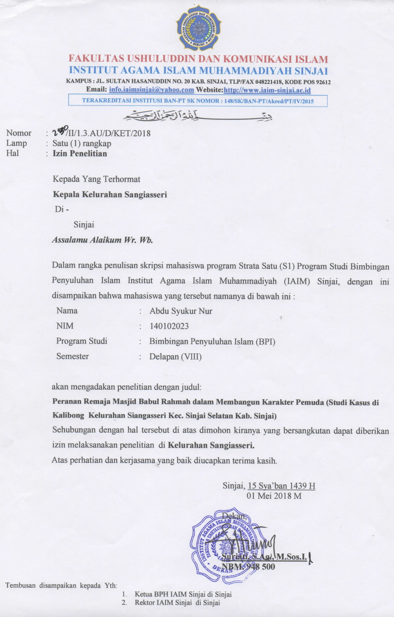
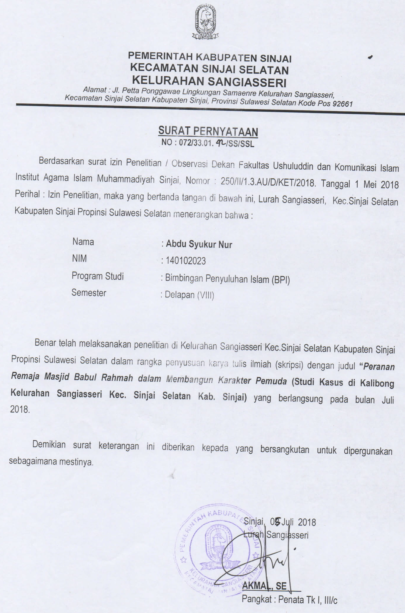
Gambar 1
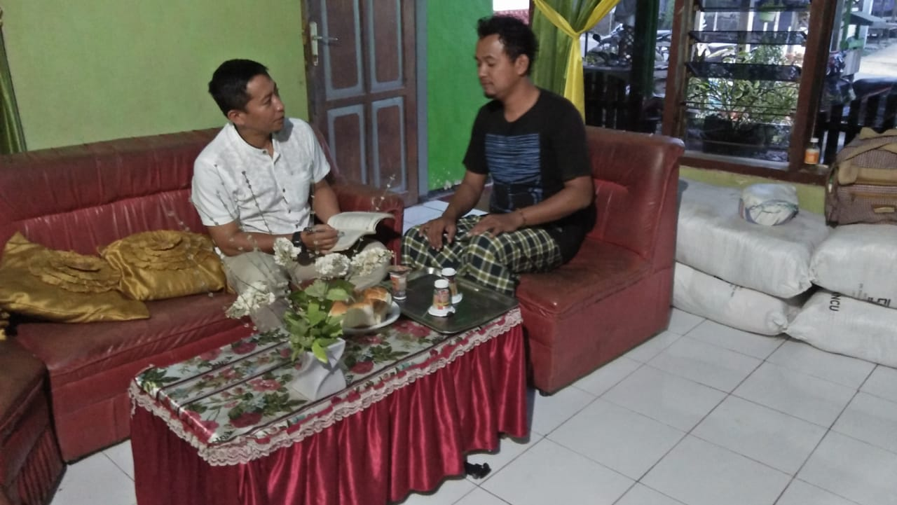

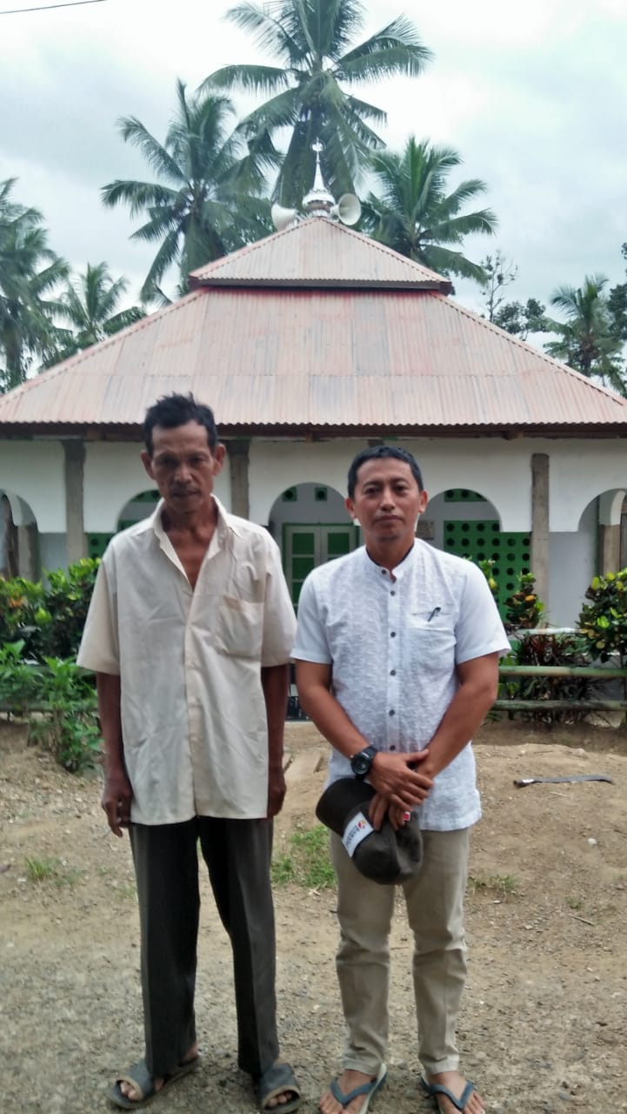
Gambar 2

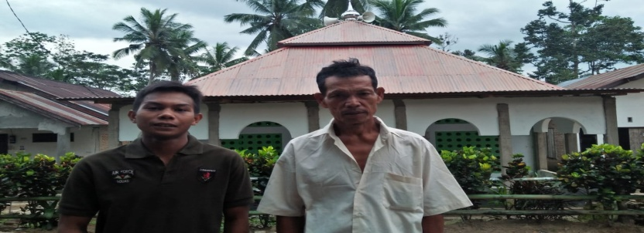
Gambar 3

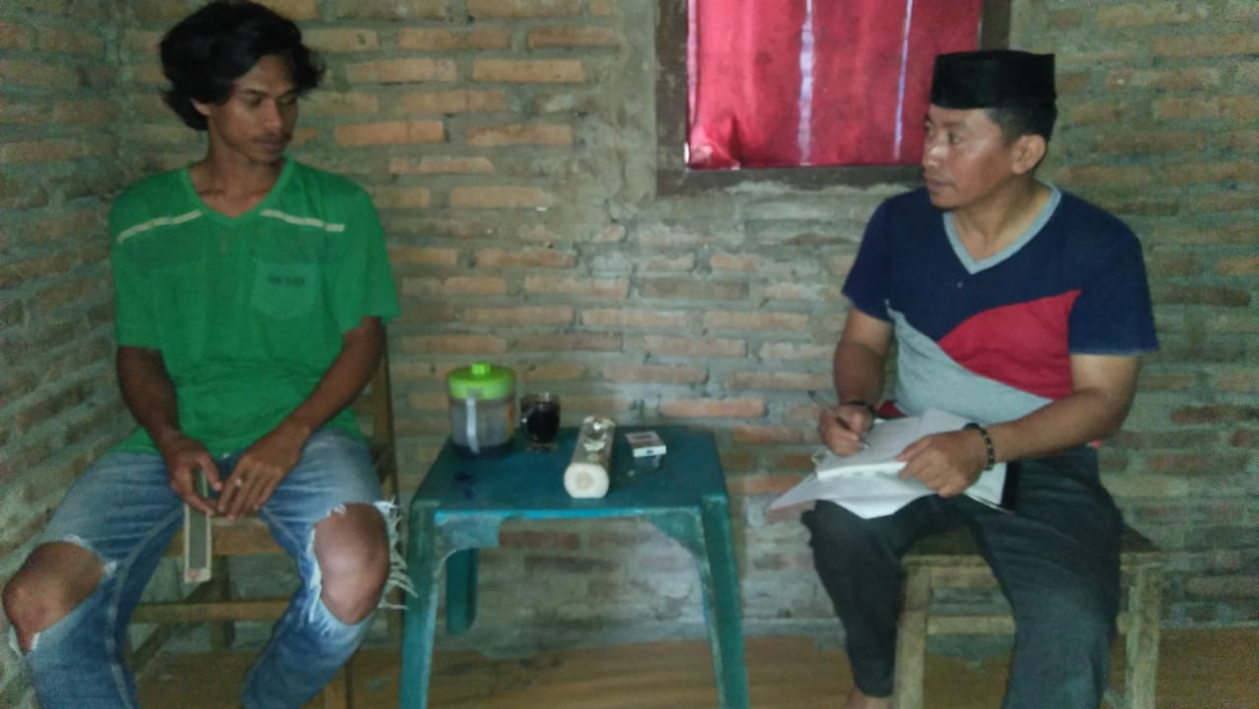
Gambar 4

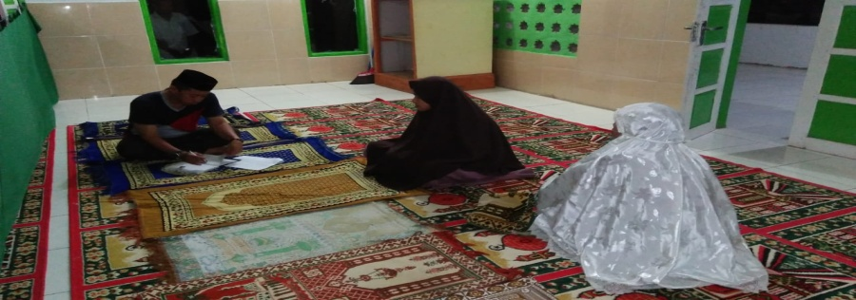
Gambar 5

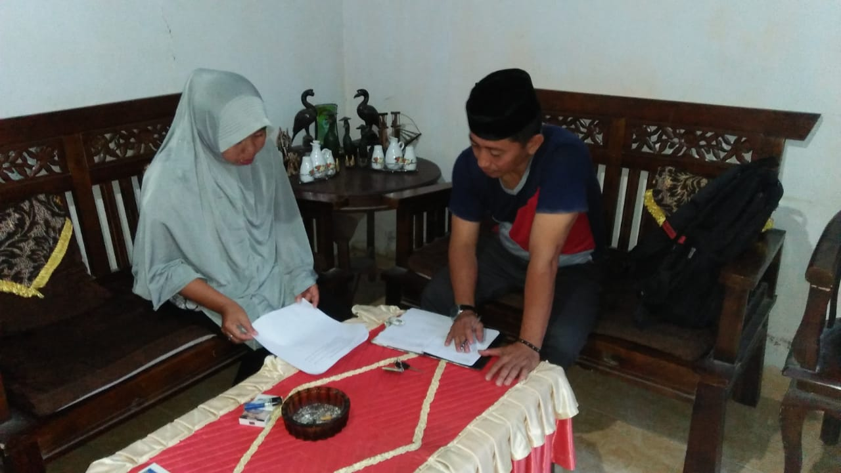
Gambar 6

Gambar 7
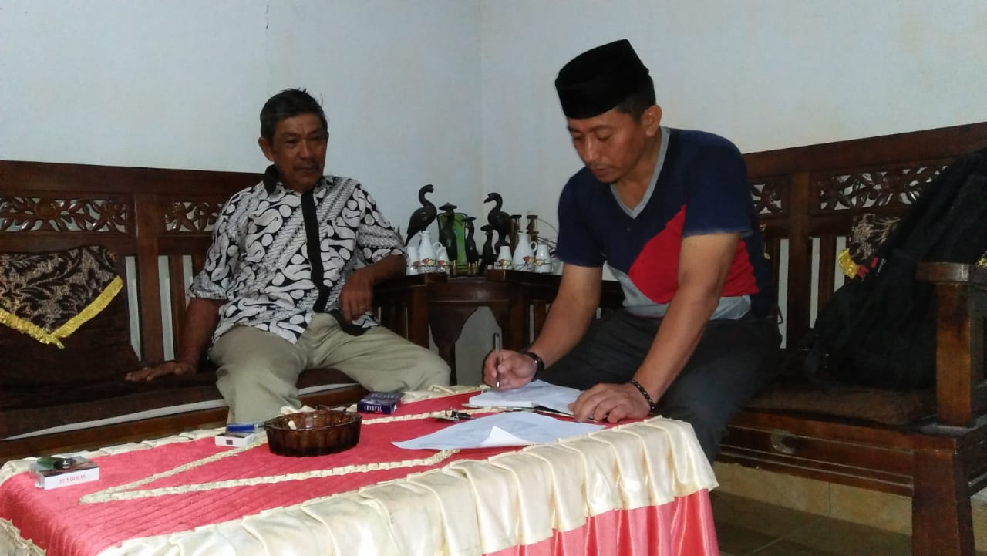

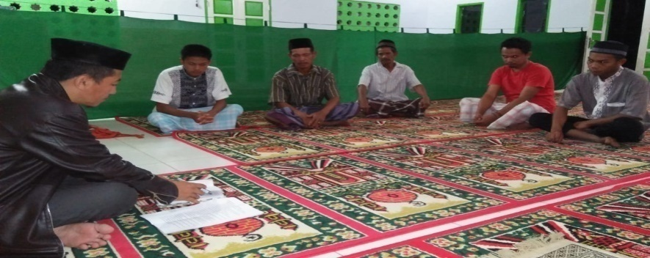
Gambar 8

Gambar 9
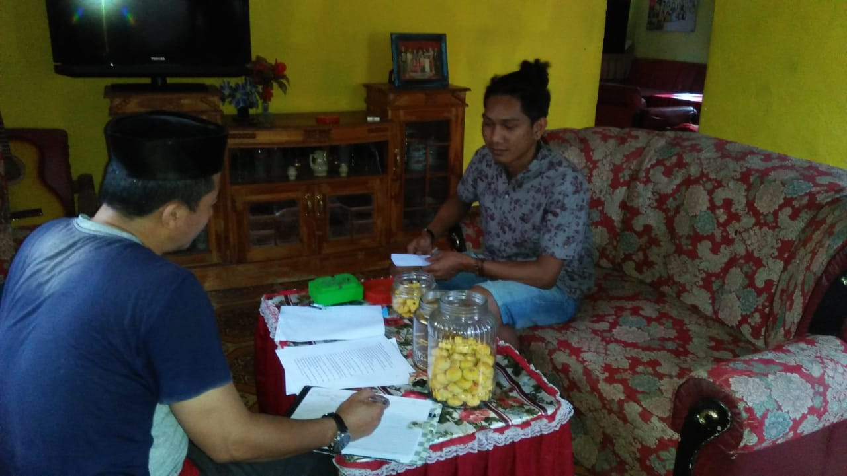

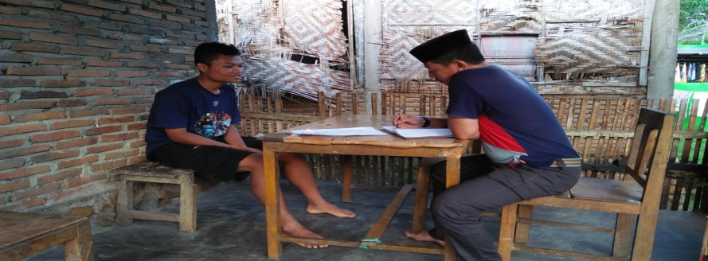
Gambar 10

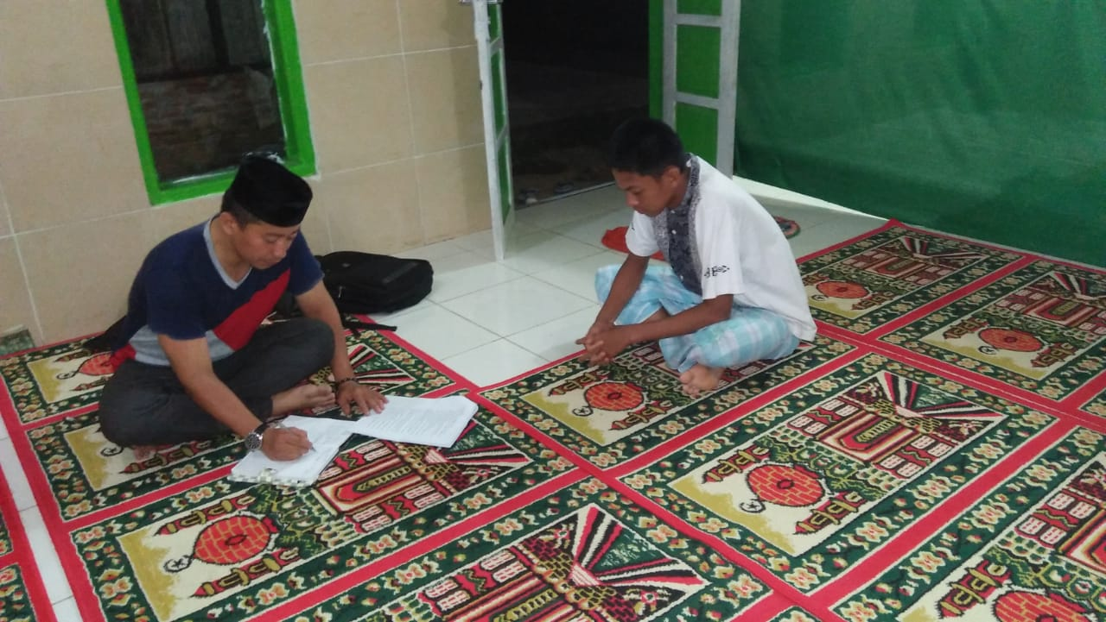
Gambar 11

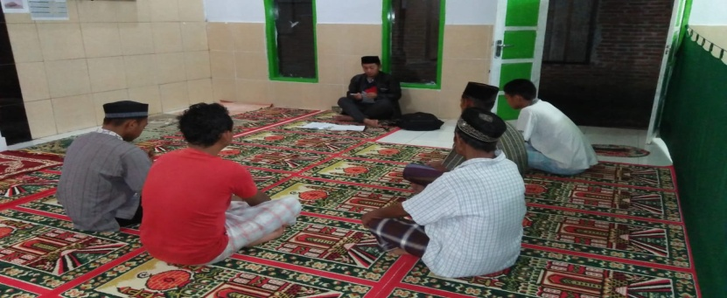
Gambar 12

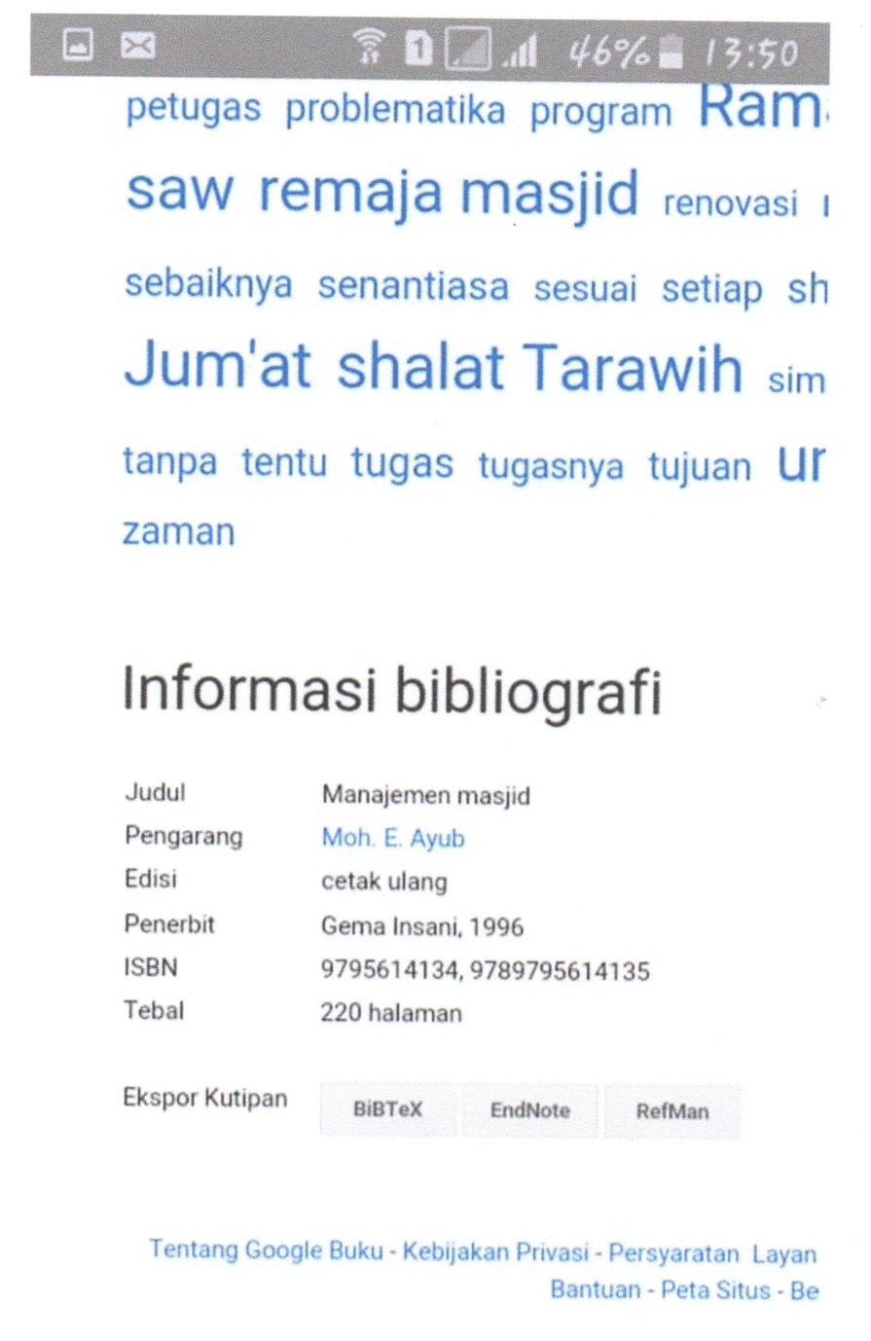
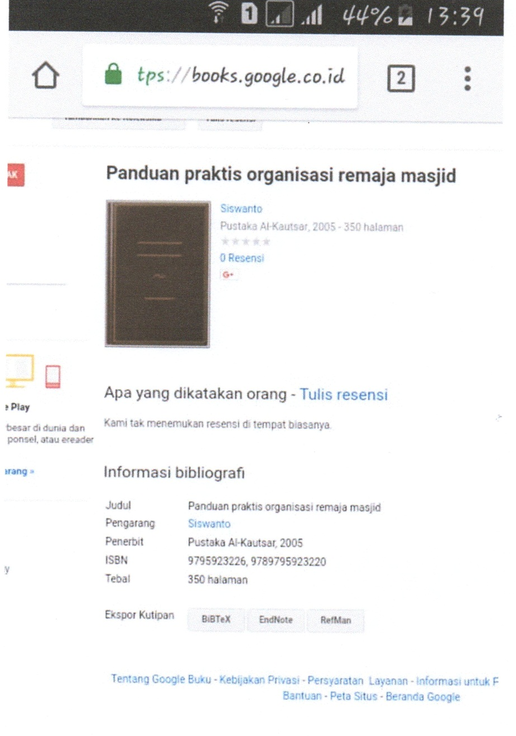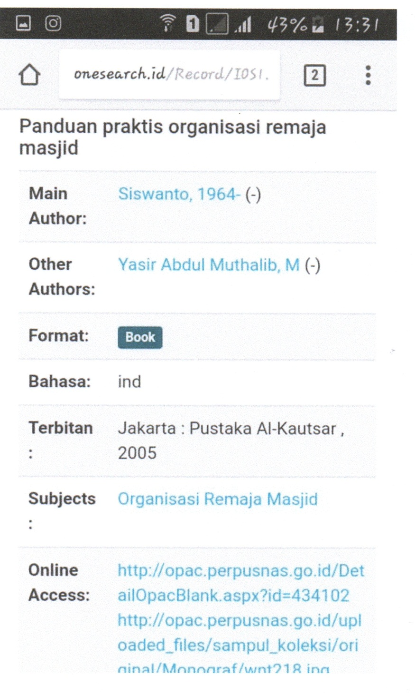
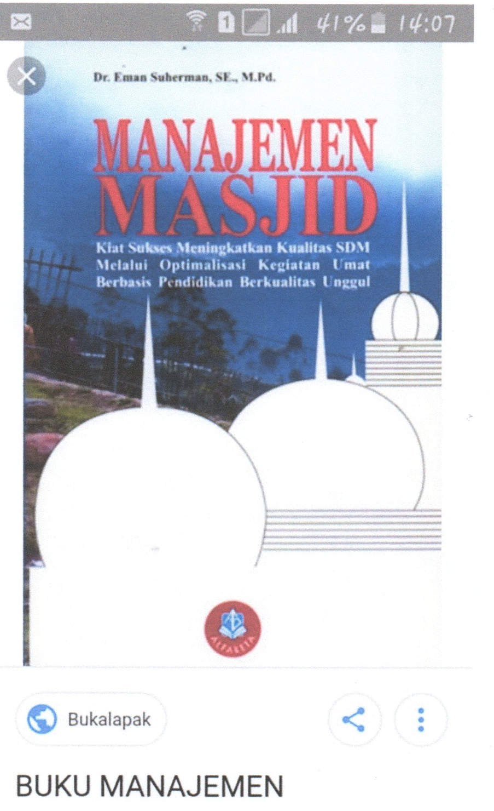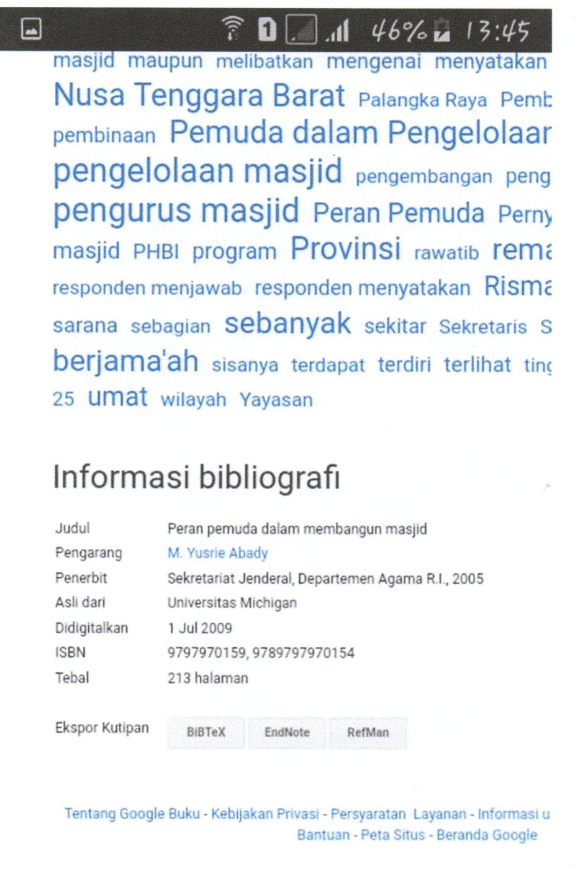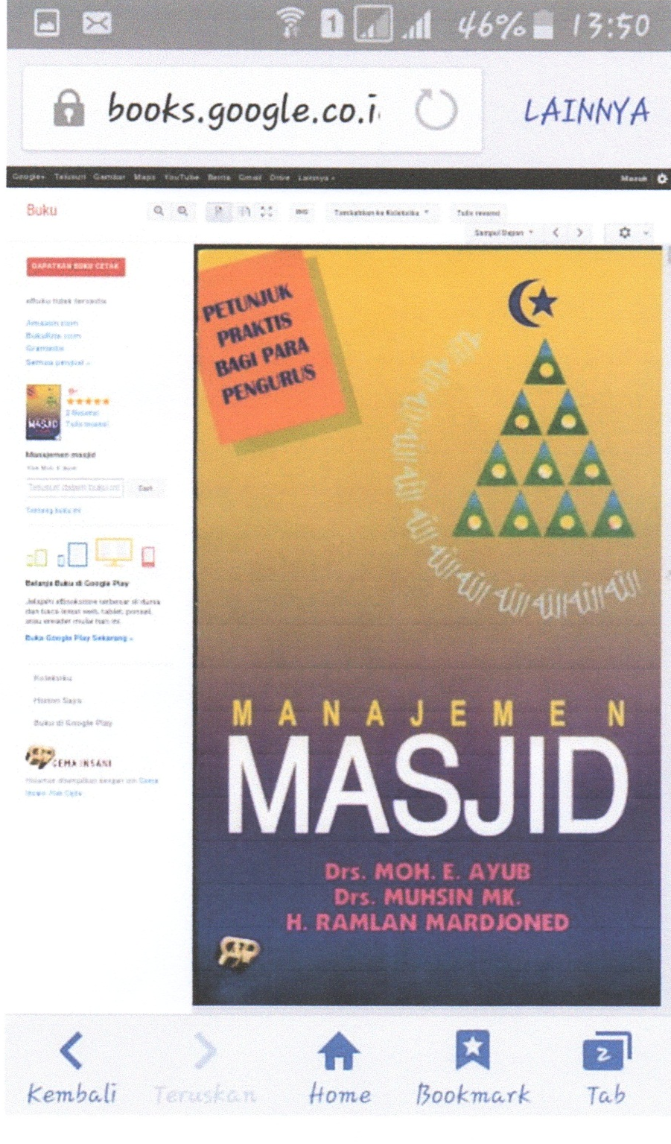
BIODATA PENULIS
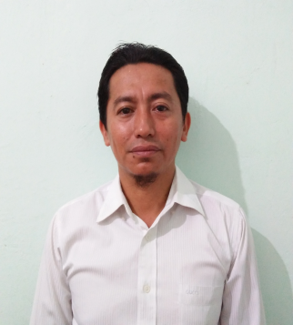
ABDU SYUKUR NUR,lahir pada tanggal 11 April 1974, anak kelima dari tujuh bersaudara. Penulis merupakan anak dari pasangan Bapak H. Muh.Nur B dan Ibu Patimang.
Penulis menempuh jenjang pendidikan SD Negeri 41 Samaenre dan lulus pada tahun 1987. Selanjutnya penulis melanjutkan pendidikan di SMP Negeri Bikeru dan tamat pada tahun 1990.Kemudian penulis menempuh pendidikan Sekolah Teknik Menegah (STM PGRI) Gresik dengan jurusan Mekanika Umum dan tamat pada tahun 1993. Setelah itu penulis melanjutkan pendidikan di Institut Agama Islam Muhammadiyah (IAIM) Sinjai, dan tercatat sebagai mahasiswa jurusan Bimbingan Penyuluhan Islam pada tahun 2014.
Pada jenjang pendidikan di Institut Agama Islam Muhammadiyah (IAIM) Sinjai, judul karya tulis atau skripsi yang dibuat oleh penulis yang merupakan syarat kelulusan untuk mencapai gelar kesarjanaan sosial adalah : “Peranan Remaja Masjid Babul Rahmah Dalam Membangun Karakter Pemuda ( Study Kasus Di Kalibong Kelurahan Sangeseri Kecamatan Sinjai Selatan Kabupaten Sinjai”.

Departemen Pendidikan dan Kebudayaan, Kamus Besar Bahasa Indonesia (Jakarta: Balai Pustaka, 2008), h. 1173.
Pius A. Partoto & M. Dahlan Al Barry, Kamus Ilmiah Populer (Surabaya: Arkola, 1994), h. 585.
Deby Purnama “Peran Remaja Masjid Al-Irma Dalam Pengembangan Dakwah Di Kecamatan Medan Sungga”, Skripsi (Sumatera Utara Medan: Fakultas Dakwah dan Kmunikasi, 2017).
Umar Jaeni, Panduan Remaja Masjid (Surabaya: CV. Alfa Surya Grafika, 2003), h. 4.
Moh. Ayub, Manajemen Masjid Petunjuk Praktis Bagi Para Pengurus (Jakarta: Gema Insani, 1996 ). h. 156 – 157.
Nanie Kusumawardhani, “Masjid Sebagai Pusat Pembinaan Akhlak Remaja (Studi Kasus di Masjid Jogokariyan Yogyakarta”, Skripsi (Makassar: Fakultas Tarbiyah dan Keguruan, 2005).
Rahmi, “Peranan Remaja Masjid Nurul Ijtihad dalam Pembinaan Akhlak Santri TK/TPA Nurul Ijtihad di Jalan Mannuruki II Kel.Mangasa Kec. Tamalate Kota Makassar”, Skripsi (Makassar: Fakultas Dakwah dan Komunikasi, 2005).
Poerwadarminta, Kamus Besar Bahasa Indonesia, (Jakarta : Balai Pustaka, 1991), h. 735.
Pius A. Partoto & M. Dahlan Al Barry, Kamus Ilmiah Populer (Surabaya: Arkola, 1994), h. 585.
Soejono Soekamto, Sosiologi Suatu Pengantar (Jakarta : CV. Rajawali Press, 1990), h. 78.
Muhammad Uzer Usman, Menjadi Guru Profesional (Bandung : Remaja Rosdakarya, 1995), h. 30.
Nana Rukmana, Manajemen Masjid: Panduan Praktis Membangun dan Memakmurkan Masjid, (Bandung: MQS Publishing, 2009), hal. 26.
Moh. E. Ayub, Manajemen Masjid..., hal. 2.
Moh.Roqib, Menggugat Fungsi Edukasi Masjid..., hal. 71.
Aisyah Nur Handryant, Masjid sebagai Pusat Pengembangan Masyarakat, (Malang: UIN-Maliki Press, 2010), hal.66.
Siswanto, Panduan Praktis Organisasi Remaja Masjid (Jakarta: Pustaka Al-Kautsar, 2005), h. 58.
Umar Jaeni, Panduan Remaja Masjid , h. 4.
Umar Jaeni, Panduan Remaja Masjid, h. 71.
Pengembangan Pendidikan Budaya dan Karakter Bangsa; Kementrian Pendidikan Nasional Badan Penelitian dan Pengembangan Pusat Kurikulum (Jakarta: Badan Penelitian dan Pegembangan, 2006), h. 2.
Tim ICMI, Pedoman Manajemen Masjid (Jakarta: ICMI Orsat Cempaka Putih, 2004), h. 145.
Mustofa Budiman, Manajemen Masjid Gerakan Meraih Kembali Kekuatan Masjid dan Potensi Masjid (Solo: Ziyad Visi Media ,2007 ), h. 18.
Ahmad Muhsin Kamaludiningrat, “Meningkatkan Peran dan Fungsi Masjid dalam Dakwah dan Pembinaan Masyarakat Madani Beriman dan Bertaqwa” (Jogakarta: Jurnal Ulama, 2010), h. 16.
Siswanto, Panduan Praktis Organisasi Remaja Masjid (Jakarta : Pustaka Al-Kautsar 2005), h. 69.
Siswanto, Panduan Praktis Organisasi Remaja Masjid, h. 53.
Moh. Ayub, Manajemen Masjid Petunjuk Praktis Bagi Para Pengurus, h. 156 – 157.
Undang-undang Sistem Pendidikan Nasional, (Bandung: Citra Umbara, 2010), h. 2.
Undang-undang Sistem Pendidikan Nasional, (Bandung: Citra Umbara, 2010), h. 9.
Undang-undang Sistem Pendidikan Nasional, (Bandung: Citra Umbara, 2010), h. 14.
Deby Purnama “Peran Remaja Masjid Al-Irma Dalam Pengembangan Dakwah Di Kecamatan Medan Sungga”, h. 37.
Sri Widiarti “Penanaman Nilai-Nilai Karakter Pada Pemuda Melalui Kegiatan Kepemudaan Karang Taruna (Studi Kasus Pada Karang Taruna “Gapura” Dukuh Purosari Desa Kembang Kecamatan Ampel Kabupaten Boyolali”, Skripsi (Surakarta: Fakultas Keguruan dan Ilmu Pendidikan, 2013), h. 4.
Sri Widiyarti. 2013 “Pengertian Pemuda” (http://wahyuninhtyas.blogspot.com/2008/12/ pengertian-pemuda-menurut-kamus.html).diakses pada tanggal 14 April 2018 pukul 20.35.
Furqon Hidayatullah, Pendidikan Karakter: Membangun Peradaban Bangsa (Surakarta: Yuma Pustaka, 2013), h. 134.
Sri Widiarti “Penanaman Nilai-Nilai Karakter Pada Pemuda Melalui Kegiatan Kepemudaan Karang Taruna (Studi Kasus Pada Karang Taruna “Gapura” Dukuh Purosari Desa Kembang Kecamatan Ampel Kabupaten Boyolali”, Skripsi (Surakarta: Fakultas Keguruan dan Ilmu Pendidikan, 2013), h. 8.
Sri Widiarti “Penanaman Nilai-Nilai Karakter Pada Pemuda Melalui Kegiatan Kepemudaan Karang Taruna (Studi Kasus Pada Karang Taruna “Gapura” Dukuh Purosari Desa Kembang Kecamatan Ampel Kabupaten Boyolali”, Skripsi (Surakarta: Fakultas Keguruan dan Ilmu Pendidikan, 2013), h. 5.
Sri Widiarti “Penanaman Nilai-Nilai Karakter Pada Pemuda Melalui Kegiatan Kepemudaan Karang Taruna (Studi Kasus Pada Karang Taruna “Gapura” Dukuh Purosari Desa Kembang Kecamatan Ampel Kabupaten Boyolali”, Skripsi (Surakarta: Fakultas Keguruan dan Ilmu Pendidikan, 2013), h. 10.
Lexy J. Moleong, Metode Penelitian Kualitatif Edisi Revisi (Bandung: PT Remaja Rosdakarya 2006) h. 3.
Muliati Amin, Dakwah Jamaah (Disertasi) (Makassar, PPS. UIN Alauddin,2010),h. 129.
Nasution, Metode researse (Penelitian Ilmiah), (Jakarta: Bumi Aksara, 1996), h. 106.
Lexy J. Moleong, Metodologi Penelitian Kualitatif. h. 186.
Kumarudin, Kamus Tesis, (Bandung:angkasa, 1873), h. 33
Hamidi, Metodologi Penelitian Kualitatif: Aplikasi Praktis Pembuatan Proposal dan Laporan Penelitian (Cet. III; Malang: UNISMUH Malang, 2005), h. 15.
Sugiono, Metodologi Penelitian Kuantitatif dan Kualitatif dan R&D (Cet.VI; Bandung: Alfabeta, 2008), h. 247.
Sugiono, Metodologi Penelitian Kuantitatif dan Kualitatif dan R&D,h. 249.
Sugiono, Metodologi Penelitian Kuantitatif dan Kualitatif dan R&D, h. 253.
Mile, M.B. dan Huberman, A.M, Analisis Data Kualitatif, Penerjemah Tjetjep Rohendi (Jakarta: UI Press, 1992), h.32.
Syaefuddin, S.Kep (30 tahun), Ketua Remaja Masjid Babul Rahmah, wawancara, pada tanggal 25 Juli 2018.
Heriyanto, Pengurus Remaja Masjid Babul Rahmah, wawancara, pada tanggal 26 Juli 2018.
Wahyu Abadi (22 tahun), Pengurus Remaja Masjid Babul Rahmah, wawancara, pada tanggal 26 Juli 2018.
Wahyu Abadi (22 tahun), Pengurus Remaja Masjid Babul Rahmah, wawancara, pada tanggal 26 Juli 2018.
Muh.Alamsyah (18 tahun) Pemuda Lingkungan Kalibong, wawancara, pada tanggal 29 Juli 2018.
Hidayat (25 tahun), Pemuda Lingkungan Kalibong, wawancara, pada tanggal 29 Juli 2018.
Gilang Pratama (15 tahun), Pengurus Remaja Masjid Babul Rahmah, wawancara, pada tanggal 26 Juli 2018.
Syaefuddin, S.Kep (30 tahun), Ketua Remaja Masjid Babul Rahmah, wawancara, pada tanggal 25 Juli 2018.
Nursanti (15 tahun), Pengurus Remaja Masjid Babul Rahmah, wawancara, pada tanggal 28 Juli 2018.
Heriyanto, Pengurus Remaja Masjid Babul Rahmah, wawancara, pada tanggal 26 Juli 2018.
Irwan(18 tahun), Pemuda di Lingkungan Kalibong, wawancara, pada tanggal 30 Juli 2018.
Muhammad Muis (20 tahun) Pemuda di Lingkungan Kalibong, wawancara, pada tanggal 30 Juli 2018.
Gilang Pratama (15 tahun), Pengurus Remaja Masjid Babul Rahmah, wawancara, pada tanggal 26 Juli 2018.
Syaefuddin, S.Kep (30 tahun), Ketua Remaja Masjid Babul Rahmah, wawancara, pada tanggal 25 Juli 2018.
Nursanti (15 tahun), Pengurus Remaja Masjid Babul Rahmah, wawancara, pada tanggal 28 Juli 2018.
Wahyu Abadi (22 tahun), Pengurus Remaja Masjid Babul Rahmah, wawancara, pada tanggal 26 Juli 2018.
Muhammad Alamsyah (18 tahun), Pemuda di Lingkungan Kalibong, wawancara, pada tanggal 30 Juli 2018.
Nelly (39 tahun), Pemuda di Lingkungan Kalibong, wawancara, pada tanggal 30 Juli 2018.

